Ādažu novada attīstības programmas (2021.-2027.)
TRĪS GADU UZRAUDZĪBAS ZIŅOJUMS

Ādažu novada pašvaldība

2024
Ādaži, 2019
Ādaži, 2010
Saturs
IEVADS 3
1 Attīstības programmas trīs gadu uzraudzības ziņojums 6
1.1 Ilgtermiņa prioritāte “IP1: Labas infrastruktūras novads” 6
1.2 Ilgtermiņa prioritāte “IP2: Videi draudzīgs un darbīgs novads” 11
1.3 Ilgtermiņa prioritāte “IP3: Izglītots un labklājīgs novads” 19
1.4 Ilgtermiņa prioritāte “IP4: Pašu pārvaldīts novads” 33
2 Ādažu novada Ilgtspējīgas attīstības stratēģijas uzraudzības ziņojums 41
2.1 Stratēģiskais mērķis “SM1 Droša, sakārtota infrastruktūra” 41
2.2 Stratēģiskais mērķis “SM2 Konkurētspējīga un daudzveidīga uzņēmējdarbība” 41
2.3 Stratēģiskais mērķis “SM3 Izglītota sabiedrība un kvalitatīvi pakalpojumi” 42
2.4 Stratēģiskais mērķis “SM4 Sabiedrības iesaiste un ilgtspējīga attīstība” 43
3 Ādažu novada Ilgtspējīgas attīstības stratēģijas aktualizācijas un Attīstības programmas Vides pārskata uzraudzības ziņojums 44
3.1 Prioritāte “Uzlabot gaisa kvalitāti” 44
3.2 Prioritāte “Saglabāt un atjaunot ekosistēmu un to dabiskās struktūras daudzveidību” 46
3.3 Prioritāte “Samazināt atkritumu daudzumu” 47
3.4 Prioritāte “Saglabāt virszemes un pazemes ūdens kvalitāti” 48
3.5 Prioritāte “Minimizēt klimata pārmaiņas” 51
3.6 Prioritāte “Izveidot veselīgu un drošu dzīves vidi” 52
3.7 Prioritāte “Pašvaldības ieguldījums vides kvalitātes uzlabošanā” 54
4 Ādažu novada Ilgtspējīgas enerģētikas un klimata rīcības plāna līdz 2030.gadam uzraudzības ziņojums 55
4.1 Stratēģiskais mērķis “Ilgtspējīga enerģētika, moderna enerģētikas pārvaldība” 55
4.2 Stratēģiskais mērķis “Pēc iespējas samazināta novada ietekme uz klimata pārmaiņām” 58
4.3 Stratēģiskais mērķis “Pret klimata pārmaiņām noturīgs novads, iedzīvotājiem drošs novads” 59
4.4 Stratēģiskais mērķis “Labklājīgs un turīgs novads (Pēc iespējas mazināta enerģētiskā nabadzība)” 61
Secinājumi un priekšlikumi 62
Pielikumi 67

IEVADS
Ādažu novada dome (turpmāk – Dome) 27.07.2021. pieņēma lēmumu Nr.17 “Par Ādažu novada attīstības programmas 2021.-2027.gadam un Vides pārskata par Ādažu novada Ilgtspējīgas attīstības stratēģijas aktualizāciju un Attīstības programmu apstiprināšanu”, apstiprinot Ādažu novada attīstības programmu 2021.-2027.gadam (turpmāk – Attīstības programma).
Dome ir pieņēmusi vairākus lēmumus “Par Ādažu novada Attīstības programmas (2021-2027) Rīcības plāna un Investīciju plāna aktualizāciju”, aktualizējot Attīstības programmas Rīcības plānā un Investīciju plānā ietverto uzdevumu izpildes termiņus, atbildīgās struktūrvienības un veicot citas izmaiņas:
- 23.02.2022. lēmums Nr.67,
- 26.10.2022. lēmums Nr.518,
- 26.04.2023. lēmums Nr.160,
- 23.11.2023. lēmums Nr.454.
Dome ir apstiprinājusi divus Attīstības programmas uzraudzības ziņojumus:
- 23.02.2022. protokola Nr.8 §40. “Par Attīstības programmas (2021-2027) Uzraudzības ziņojumu par 2021.gadu”,
- 26.04.2023. protokola Nr.9 §38. “Par Uzraudzības ziņojumu par 2022.gadu”,
- 28.03.2024. protokola Nr. 6 § 34. “Par Uzraudzības ziņojumu par 2023.gadu”
28.06.2023. dome pieņēma lēmumu Nr. 227 “Par aktualizēto Attīstības programmas (2021.-2027.) pašreizējās situācijas raksturojumu”.
Saskaņā ar Attīstības programmas Stratēģiskajā daļā minēto, Attīstības un projektu nodaļai jāveic trīs gadu pārskata ziņojuma izstrāde par Attīstības programmas ieviešanu, ietverot šādu informāciju:
- Veiktās darbības mērķu, uzdevumu un rādītāju sasniegšanas virzienā;
- Konstatētās novirzes no plānotā un to skaidrojumu;
- Secinājumu un ieteikumus darbības uzlabošanai ar mērķi pilnībā sasniegt izvirzītos rādītājus.
Lai noskaidrotu Ādažu novada iedzīvotāju viedokli par situāciju novadā pēc attīstības programmas pirmā pilnā īstenošanas gada un vēlamajām izmaiņām līdz 2027.gadam, 2023.gadā (15.02.2023.-31.03.2023.) pašvaldība veica novada iedzīvotāju aptauju. Ņemot vērā to, ka 2020.gadā tika veikta līdzīga aptauja, bija iespēja salīdzināt iedzīvotāju viedokļu izmaiņas pēdējo 3 gadu laikā. 2020.gadā aptaujā piedalījās 1062 respondenti, 2023.gadā – 713. Aptaujas rezultāti apkopoti Attīstības programmas pašreizējās situācijas raksturojuma pielikumā.
27.07.2021. Dome pieņēma lēmumu Nr. 16 “Par aktualizētās Ādažu novada Ilgtspējīgas attīstības stratēģijas 2013-2037.gadam un Vides pārskata par Ādažu novada Ilgtspējīgas attīstības stratēģijas aktualizāciju un Attīstības programmas apstiprināšanu”, aktualizējot Ādažu novada ilgtspējīgas attīstības stratēģiju 2013.-2037.gadam (turpmāk – Ilgtspējīgas attīstības stratēģija).
Ilgtspējīgas attīstības stratēģijā noteikts, ka reizi trīs gados, izstrādājot attīstības programmas uzraudzības ziņojumu, tas jāpapildina ar pārskatu par Ādažu novada ilgtspējīgas attīstības stratēģijas īstenošanu.
Tiešas vai netiešas ietekmes uz vidi novērtējumam tiek veikta arī Ādažu novada Ilgtspējīgas attīstības stratēģijas aktualizācijas un attīstības programmas vides pārskatā (turpmāk – Vides pārskats) norādīto uzraudzības rādītāju analīze.
Lai uzlabotu energoplānošanu un pielāgošanos klimata pārmaiņām Ādažu novadā, tika izstrādāts Ādažu novada Ilgtspējīgas enerģētikas un klimata rīcības plāns līdz 2030.gadam (vieno no Attīstības programmas pielikumiem) (turpmāk – Enerģētikas un klimata rīcības plāns). Lai sasniegtu rīcības plānā izvirzītos enerģētikas, klimata pielāgošanās un CO2 emisiju samazināšanas mērķus, regulāri jānovērtē Enerģētikas un klimata rīcības plānā noteiktie pasākumi.
Ņemot vērā iepriekš minēto, ir sagatavots trīs gadu uzraudzības ziņojums par:
- Attīstības programmā noteiktajiem pasākumiem;
- Ilgtspējīgas attīstības stratēģijas rezultatīvajiem rādītājiem;
- Vides pārskata faktoriem un rādītājiem.
- Enerģētikas un klimata rīcības plāna rezultatīvajiem rādītājiem;
Trīs gadu pārskatam par Attīstības programmas ieviešanu ir šādi pielikumi:
- Informācija par Rīcības plāna uzdevumu aktualizāciju līdz 2023.gadam (1.pielikums).
- Informācija par Investīciju plāna aktualizāciju līdz 2023.gadam (2.pielikums).
- 2021.-2023.gadā īstenoto projektu tabula (3.pielikums).
- Informācija par indikatoru izmaiņām uz 31.12.2023. (4.pielikums).
Uzraudzības ziņojumu sagatavoja Centrālās pārvaldes Attīstības un projektu nodaļa.
Trīs gadu uzraudzības ziņojums ietver dažādu datu un informācijas analīzi. Tajā tika izmantoti šādi informācijas avoti:
- Attīstības programmas Uzraudzības ziņojumi (par 2021. un 2022. gadu).
- Domes rīkotās iedzīvotāju aptaujas (01.09.2020.-31.11.2020.) rezultāti.
- Domes rīkotās iedzīvotāju aptaujas (15.02.2023.-31.03.2023.) rezultāti.
- Ādažu novada domes iestāžu, uzņēmumu un struktūrvienību sniegtā informācija.

Saīsinājumi
Saīsinājums | Skaidrojums
AER | atjaunojamie energoresursi
CO₂ | ogļskābā gāze jeb oglekļa dioksīds
CSS | centralizētā siltumapgādes sistēma
DUS | degvielas uzpildes stacija
EUR | euro
FRT | Fiziskā rakstura traucējumi
GRT | Garīgā rakstura traucējumi
IIN | iedzīvotāju ienākuma nodoklis
IP | Ilgtermiņa prioritāte
km | kilometrs
kWh | Kilovatstunda
l | litrs
LIAA | Latvijas investīciju un attīstības aģentūra
MWh | Megavatstunda
m² | kvadrātmetri
m³ | kubikmetri
NBS | Nacionālie bruņotie spēki
n.d. | nav dati
NĪN | Nekustamā īpašuma nodoklis
NVO | Nevalstiskā organizācija
NO_{x} | slāpekļa oksīdi
PSIA | Pašvaldības sabiedrība ar ierobežotu atbildību
RV | Rīcības virziens
t | tonna
t.sk. | tai skaitā
tūkst. | tūkstotis
u.c. | un citi
u.tml. | un tamlīdzīgi
VSIA | Valsts sabiedrība ar ierobežotu atbildību
VTP | Vidēja termiņa prioritāte

Attīstības programmas trīs gadu uzraudzības ziņojums

Ilgtermiņa prioritāte “IP1: Labas infrastruktūras novads”

Vidējā termiņa prioritāte “VTP1: Attīstīta un racionāla inženiertehniskā infrastruktūra”
Attīstības programmā noteiktās VTP1 mērķis ir panākt iedzīvotāju un uzņēmēju apmierinātību ar novada ūdensapgādes, kanalizācijas un lietus ūdens novadīšanas sistēmām, paaugstināt siltumapgādes sistēmu efektivitāti un novērst piesārņojuma nonākšanu vidē, kā arī paplašināt videi draudzīgas enerģijas ražošanu.
Uzdevumi:
- Rīcības virzienam “RV1.1: Jaunveidojamās un atjaunojamās inženiertehniskās infrastruktūras projektēšana un izbūve”:
  - Izveidot jaunas inženierkomunikāciju sistēmas vietās, kur esošā blīvā apbūve nav ar tām nodrošināta, un kur veidojas vai paplašinās blīvas apbūves teritorijas, uzsvaru liekot uz perspektīvo rūpniecības teritoriju attīstības veicināšanu
  - Veicināt centralizēto ūdensapgādes un kanalizācijas pakalpojumu attīstību, t.sk., dzeramā ūdens kvalitātes uzlabošanos
  - Veicināt lietus ūdeņu novadīšanas sistēmas attīstības projektus
  - Veicināt siltumapgādes sistēmas attīstību
  - Sekmēt videi draudzīgu enerģijas ražošanu un alternatīvus enerģijas ieguves veidus
  - Sekmēt interneta pieejamību

1/5 daļa no vidējā termiņa prioritātē “VTP1: Attīstīta un racionāla inženiertehniskā infrastruktūra” noteiktajiem pasākumiem uz 31.12.2023. jau ir īstenoti un vēl 30% tiek īstenota atbilstoši plānotajam. Tomēr šajā prioritātē ir arī procentuāli lielākais pasākumu skaits, kuri netika īstenoti atbilstoši plānotajam (27%).
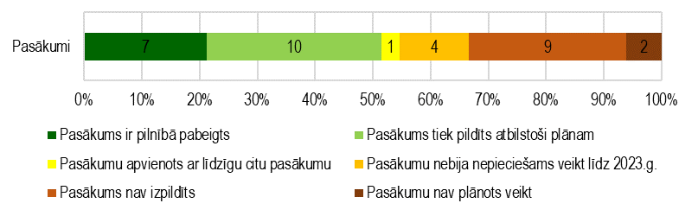
1. attēls. VTP1 rīcības plāna pasākumu izpilde līdz 31.12.2023.

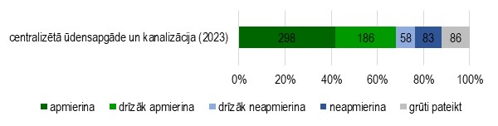
2. attēls. Atbildes uz jautājumu “Novērtējiet, kāda ir šādu pakalpojumu un jomu pieejamība Ādažu novadā”
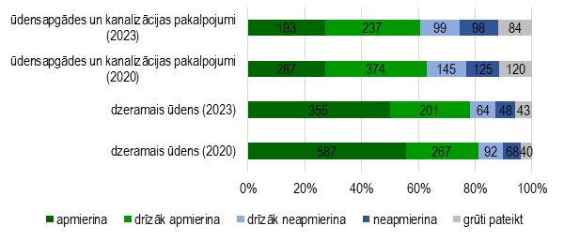
3. attēls. Atbildes uz jautājumu “Novērtējiet kvalitāti šādās jomās Jūsu pagastā”
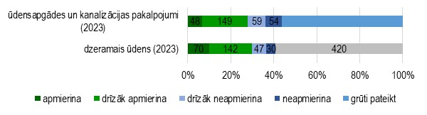
4. attēls. Atbildes uz jautājumu “Kādas, Jūsuprāt, bija izmaiņas šādās jomās Ādažu novadā kopš administratīvi teritoriālās reformas (2021.07.-2022.12.)?”

1.tabula. Vidējā termiņa prioritātes “VTP1: Attīstīta un racionāla inženiertehniskā infrastruktūra” sasniegšanas novērtējumā izmantotie indikatori un to rādītāji
Indikatori | Rādītāji uz gada beigām |  |  |  | Tendence
 | 2020.g. | 2021.g. | 2022.g. | 2023.g.
Centralizētās ūdensapgādes sistēmas kopgarums (km) | 112,2 | 114,4 | 137 | 137 | palielinās
Mājsaimniecības, kas pieslēgušās centralizētajai ūdensapgādes sistēmai (skaits) | 1748 | 1745 | 3018 | 3129 | palielinās
Centralizētās notekūdeņu savākšanas sistēmas kopgarums (km) | 99,8 | 105 | 127,5 | 127,5 | palielinās
Mājsaimniecības, kas pieslēgušās centralizētajai notekūdeņu savākšanas sistēmai (skaits) | 1657 | 1625 | 2817 | 2880 | palielinās
Attīrīšanas iekārtās attīrīto notekūdeņu daudzums (m³/diennaktī) | 2655 | 2682 | 2582 | 2436 | samazinās
Attīrīšanas iekārtu jaudu izlietojums (m³/diennaktī) | 2150 | 2699 | 3075 | 3775 | palielinās
Videi draudzīgas enerģijas ražošanas un alternatīvu enerģijas ieguves veidi (skaits) | 2 | 2 | 2 | 2 | nemainās

Vidējā termiņa prioritāte “VTP2: Darbspējīgas polderu un citas meliorācijas sistēmas”
Attīstības programmā noteiktās VTP2 mērķis ir novērst plūdu risku applūstošās teritorijās, nodrošināt meliorācijas sistēmu kvalitatīvu darbību, veicināt polderu teritoriju pilnvērtīgu izmantošanu.
Uzdevumi:
- Rīcības virzienam “RV2.1: Polderu un citu meliorācijas sistēmu attīstība un atjaunošana”:
  - Uzturēt polderu teritorijas
  - Uzturēt labā stāvoklī un attīstīt citas meliorācijas sistēmas, hidrotehniskās būves (aizsargdambi, būnas, sūkņu stacijas u.c.)
  - Novērst / mazināt plūdu riskus

Lielākā daļa (67%) VTP2 pasākumu līdz 31.12.2023. nebija jāuzsāk. Viens pasākums (Ā2.1.3.2. Plūdu riska novēršanas pasākumu un rīcības noteikšana) jau ir izpildīts un vēl 1/5 daļa tiek īstenoti atbilstoši plānotajam.
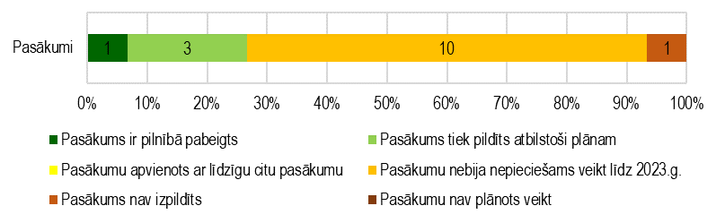
5. attēls. VTP2 rīcības plāna pasākumu izpilde līdz 31.12.2023.

2.tabula. Vidējā termiņa prioritātes “VTP2: Darbspējīgas polderu un citas meliorācijas sistēmas” sasniegšanas novērtējumā izmantotie indikatori un to rādītāji
Indikatori | Rādītāji uz gada beigām |  |  |  | Tendence
 | 2020.g. | 2021.g. | 2022.g. | 2023.g.
No plūdiem pasargātie iedzīvotāji (aizsargdambja infrastruktūra) (skaits) | 12335 | 12335 | 12335 | 12335 | nemainās
No plūdiem pasargātie iedzīvotāji (aizsargdambja infrastruktūra) (%) | 110 | 110 | 110 | 110 | nemainās
Piesārņotās vietas (sūkņu stacijas, DUS) (skaits) | 16 | 16 | 16 | 16 | nemainās
Kritiskā stāvoklī esošās sūkņu stacijas (skaits) | 2 | 2 | 2 | 2 | nemainās
Meliorācijas sistēmu, hidrotehnisko būvju atjaunošana (km) | 15,126 | 16,8 | 31,926 | 31,926 | palielinās

Vidējā termiņa prioritāte “VTP3: Attīstīta, droša un mobila satiksmes infrastruktūra”
Attīstības programmā noteiktās VTP3 mērķis ir nodrošināt ērtu un drošu pārvietošanos visā novada teritorijā, veicināt vēlmi un drošas iespējas pārvietoties kājām, ar velosipēdiem un citos, cilvēka veselībai un dabai draudzīgos veidos, uzlabot pārvietošanās iespējas starp ciemiem, veicināt valsts autoceļa A1 šķērsojuma un pieslēgumu risinājumus. Satiksmes infrastruktūras pilnveides gaitā veikt ekonomiska un klimatneitrāla apgaismojuma izveidi intensīvākas satiksmes plūsmas un satiksmes mezglu vietās, kā arī uzlabot esošās un veidot jaunas autostāvvietas.
Uzdevumi:
- Rīcības virzienam “RV3.1: Pašvaldības ceļu un ielu infrastruktūras atjaunošana un attīstība”:
  - Uzlabot satiksmes drošību uz ceļiem un ielām, t.sk., nodrošinot mazāk aizsargātu satiksmes dalībnieku – gājēju, velobraucēju – drošību
  - Uzturēt, labiekārtot un atjaunot pašvaldības ielas un ceļus
  - Nodrošināt energoefektīvu apgaismojumu apdzīvotajās vietās un sabiedriskās vietās, kur tas vēl nav nodrošināts
  - Veikt pašvaldības ielu un ceļu izbūvi
  - Uzbūvēt, labiekārtot un atjaunot pašvaldības tiltus
- Rīcības virzienam “RV3.2: Mobilitātes attīstība”:
  - Strādāt pie A1 maģistrāles šķērsojuma un pieslēgumu risinājumu izveides
  - Izbūvēt, labiekārtot un atjaunot stāvvietas
  - Uzlabot pārvietošanās iespējas starp novada ciemiem un tuvākajām apdzīvotajām vietām
  - Veicināt dabai draudzīga transporta izmantošanu
Vidējā termiņa prioritātē “VTP3: Attīstīta, droša un mobila satiksmes infrastruktūra” 13 % noteiktie pasākumi jau ir īstenoti un 40% tiek īstenoti atbilstoši plānotajam. 37% pasākumu vēl nebija jāuzsāk.
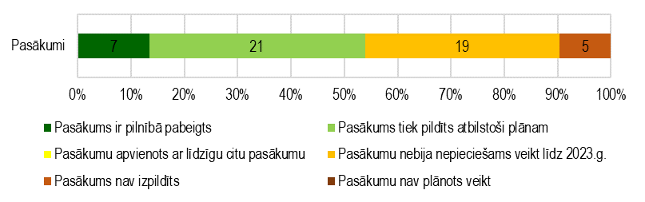
6. attēls. VTP3 rīcības plāna pasākumu izpilde līdz 31.12.2023.

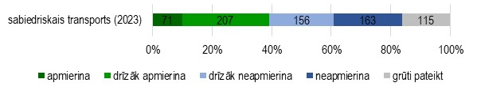
7. attēls. Atbildes uz jautājumu “Novērtējiet, kāda ir šādu pakalpojumu un jomu pieejamība Ādažu novadā”
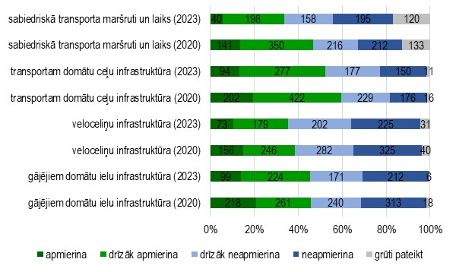
8. attēls. Atbildes uz jautājumu “Novērtējiet kvalitāti šādās jomās Jūsu pagastā”
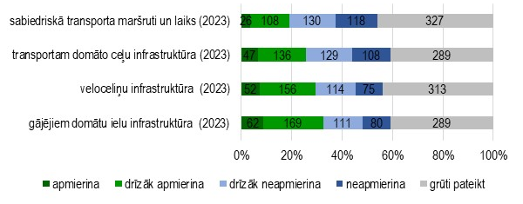
9. attēls. Atbildes uz jautājumu “Kādas, Jūsuprāt, bija izmaiņas šādās jomās Ādažu novadā kopš administratīvi teritoriālās reformas (2021.07.-2022.12.)?”

3.tabula. Vidējā termiņa prioritātes “VTP3: Attīstīta, droša un mobila satiksmes infrastruktūra” sasniegšanas novērtējumā izmantotie indikatori un to rādītāji
Indikatori | Rādītāji uz gada beigām |  |  |  | Tendence
 | 2020.g. | 2021.g. | 2022.g. | 2023.g.
Ceļa intensitāte uz galvenā autoceļa (auto/diennaktī)
A1, posms A2-Draudzības iela Ādažos (no 0,000 līdz 6,940 km) | 26 859 | 23 756 | 26 298 | 26 714 | samazinās
A1, posms Draudzības iela Ādažos – V45 (no 6,940 līdz 13,030 km) | 14 259 | 13 900 | 14 062 | 14 201 | samazinās
A1, posms V45 – V101 (no 13,030 līdz 21,300 km) | 13 237 | 12 949 | 13 491 | 13 720 | palielinās
Ceļu kopgarums (km) | 313,02 | 313,45 | n.d. | 343,158 | palielinās
melnais segums | 113,58 | 113,077 | n.d. | 147,917 | palielinās
grants segums un bez seguma | 196,63 | 9196,63 | n.d. | 187,369 | samazinās
bruģakmens | 2,81 | 3,313 | n.d. | 7,872 | palielinās
Gājēju celiņi (t.sk., apvienotie ar velo) (km)
kopgarums | 35,17 | 35,673 | n.d. | n.d. | palielinās
apgaismoti | 10,27 | n.d. | n.d. | 22,6 | palielinās
Veloinfrastruktūra (km)
kopgarums | 20,33 | 20,23 | 21,31 | 21,31 | palielinās
apgaismoti | 3,33 | 3,33 | 3,33 | 3,33 | nemainās
Velo apkopes punkti un stendi (pašu serviss) (skaits) | 3 | 3 | 3 | 3 | nemainās
Velomaršruti (skaits) | 9 | 9 | 9 | 9 | nemainās
Mobilitātes punkti (skaits) | 0 | 0 | 0 | 0 | nemainās
Elektrotransporta uzlādes stacijas (skaits) | 1 | 1 | 2 | 2 | palielinās
Publiski labiekārtoti pašvaldības stāvlaukumi (skaits) | 10 | 10 | 10 | 10 | nemainās
Sabiedriskā transporta maršruti
autobusi | 12 | n.d. | n.d. | 10 | samazinās
vilcieni | 1 | 1 | 1 | 1 | nemainās
Ar sabiedrisko transportu pārvadātie cilvēki (skaits)
autobusi | n.d. | n.d. | n.d. | n.d. | n.d.
vilcieni | n.d. | n.d. | n.d. | n.d. | n.d.

Ilgtermiņa prioritāte “IP2: Videi draudzīgs un darbīgs novads”

Vidējā termiņa prioritāte “VTP4: Aizsargāta un sakopta dabas vide brīvā laika pavadīšanas iespējām dabā”
Attīstības programmā noteiktās VTP4 mērķis ir saglabāt dabas vidi, attīstīt atpūtas un brīvā laika pavadīšanas teritorijas, līdzsvarojot atpūtas iespējas ar dabas vērtību saglabāšanu, attīstot vides tūrisma pakalpojumu paplašināšanu. Saudzīgi uzturēt īpaši aizsargājamās dabas teritorijas. Dabas vērtības padarīt pieejamas un izbaudāmas, mazinot apmeklētāju uz tām radīto antropogēno slodzi. Publiskos ūdeņus pielāgot atpūtai un tūrismam, saglabājot ainavisko vidi. Novada tēlu veidot atpazīstamu un popularizēt kā tūrismam pievilcīgu vietu.
Uzdevumi:
- Rīcības virzienam “RV4.1: Publisko ūdeņu piekrastes teritoriju labiekārtošana, kā arī pastaigu taku un atpūtas vietu izveide un rekreācijas objektu attīstība piekrastes un publisko ūdeņu tuvumā”:
  - Attīstīt rekreācijas infrastruktūru
  - Ilgtspējīgi apsaimniekot piekrastes un publiskos ūdeņus
- Rīcības virzienam “RV4.2: Dabas parka “Piejūra” attīstība”:
  - Īstenot novada ilgtspējīgas attīstības intereses dabas parka “Piejūra” teritorijā
  - Ilgtspējīgi iekļaut dabas parku “Piejūra” novada atpūtas un sporta aktivitātēs
- Rīcības virzienam “RV4.3: Ādažu novada kā tūrisma vides tēla popularizēšana”:
  - Stiprināt Ādažu novada tēlu un atpazīstamību
  - Attīstīt tūrismu Ādažu novadā
  - Izstrādāt un popularizēt jaunus tūrisma produktus
Vidējā termiņa prioritātē “VTP4: Aizsargāta un sakopta dabas vide brīvā laika pavadīšanas iespējām dabā” vairāk kā puse visu pasākumu tiek īstenoti atbilstoši plānotajam, ¼ daļa – vēl nebija jāuzsāk. Četrus no iepriekš plānotajiem pasākumiem vairs nav plānots īstenot.
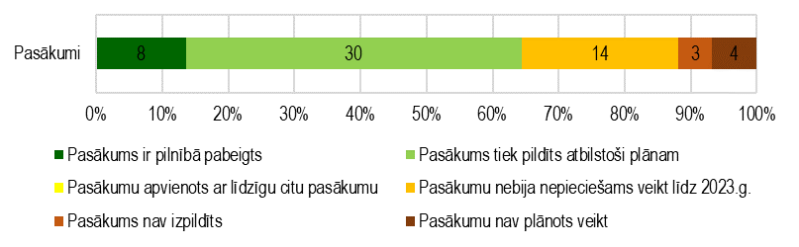
10. attēls. VTP4 rīcības plāna pasākumu izpilde līdz 31.12.2023.

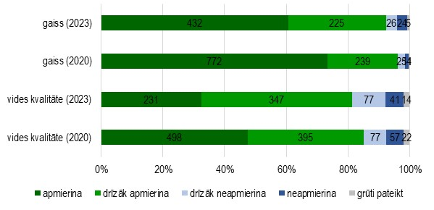
11. attēls. Atbildes uz jautājumu “Novērtējiet kvalitāti šādās jomās Jūsu pagastā”
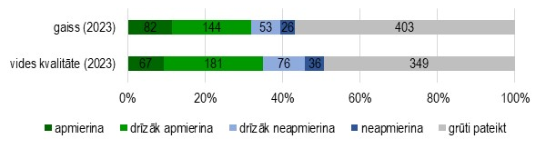
12. attēls. Atbildes uz jautājumu “Kādas, Jūsuprāt, bija izmaiņas šādās jomās Ādažu novadā kopš administratīvi teritoriālās reformas (2021.07.-2022.12.)?”

4.tabula. Vidējā termiņa prioritātes “VTP4: Aizsargāta un sakopta dabas vide brīvā laika pavadīšanas iespējām dabā” sasniegšanas novērtējumā izmantotie indikatori un to rādītāji
Indikatori | Rādītāji uz gada beigām |  |  |  | Tendence
 | 2020.g. | 2021.g. | 2022.g. | 2023.g.
Apmeklētāji, kas šķērso Gaujas tiltu (skaits)
gājēji | 195 838 | 826 931 | 1176195 | 79 534 | palielinās
velo braucēji | 104 615 | 742 442 | 47 570 | 15 966 | samazinās
Jūras promenādes apmeklētāju skaits (skaits)
gājēji | 91 223 | 84 489 | 31 404 | 116 999 | palielinās
velo braucēji | 214 174 | 256 769 | 16 337 | 60 444 | samazinās
Carnikavas Novadpētniecības centra apmeklētāju skaits (skaits) | 3 921 | 3 678 | 6 011 | 9 339 | palielinās
Labiekārtotas vietas pie publiskajiem ūdeņiem (skaits) | 14 | 14 | 14 | 14 | nemainās
Marķētās pastaigu un atpūtas taku kopgarums (km) | 41,6 | 41,6 | 41,6 | 41,6 | nemainās
Peldvietas (skaits) | 5 | 7 | 7 | 7 | palielinās
Zilā karoga pludmales (skaits) | 0 | 0 | 0 | 0 | nemainās
Tūrisma maršruti (skaits) | 7 | 14 | 19 | 19 | palielinās
Ādažu novada sociālo tīklu sekotāji (skaits)
tīmekļa vietnes skatījumi | 1120971 | 8331635 | 944576 | 186173 | samazinās
tīmekļa vietnes lietotāji | 210 240 | 240 884 | 188 900 | 88 438 | samazinās
Facebook | 11 840 | 23 393 | 21 415 | 25 100 | palielinās
Twitter | 1 697 | 1 727 | 1 869 | 1 234 | palielinās
Instagram | 1 047 | 1 182 | n.d. | 1 585 | palielinās

Vidējā termiņa prioritāte “VTP5: Resursu efektīva izmantošana un attīstība”
Attīstības programmā noteiktās VTP5 mērķis ir efektīvi izmantot novada resursus, veicināt aprites ekonomiku, pilnveidot atkritumu šķirošanu un pārstrādi, uzturēt sakoptu, iesaistot pašvaldību, komersantus un iedzīvotājus, racionāli izmantot pašvaldības īpašumus un attīstīt jaunus publisko pakalpojumu objektus.
Uzdevumi:
- Rīcības virzienam “RV5.1: Pašvaldības nekustamo īpašumu attīstība, pašvaldības teritorijas labiekārtošana”:
  - Sekmēt novada publiskās ārtelpas attīstību
  - Izbūvēt jaunas ēkas pašvaldības teritorijā
  - Noteikt, kā efektīvāk izmantot pašvaldības ēkas un to apkārtējās teritorijas (atjaunot, pielāgot tās pašvaldības funkciju īstenošanai, nojaukt, pārdot u.tml.)
  - Pilnveidot atkritumu apsaimniekošanu
  - Attīstīt novada kapsētas
- Rīcības virzienam “RV5.2: Ādažu novadā esošo resursu ilgtspējīga izmantošana”:
  - Uzlabot vides kvalitāti un aizsardzību
  - Ilgtspējīgi apsaimniekot zemes dzīles
  - Ilgtspējīgi apsaimniekot virszemes ūdensobjektus
  - Saglabāt, sakopt un aizsargāt dabas resursus un ĪADT

Vidējā termiņa prioritātē “VTP5: Resursu efektīva izmantošana un attīstība” 11% pasākumu jau ir īstenoti, bet 12% vairs nav plānots īstenot. Gandrīz 40% pasākumu tiek īstenoti atbilstoši plānotajam.
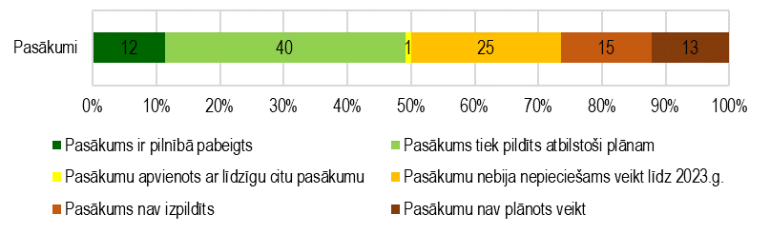
13. attēls. VTP5 rīcības plāna pasākumu izpilde līdz 31.12.2023.

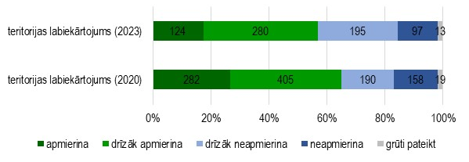
14. attēls. Atbildes uz jautājumu “Novērtējiet kvalitāti šādās jomās Jūsu pagastā”
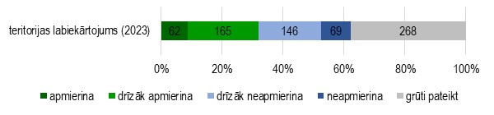
15. attēls. Atbildes uz jautājumu “Kādas, Jūsuprāt, bija izmaiņas šādās jomās Ādažu novadā kopš administratīvi teritoriālās reformas (2021.07.-2022.12.)?”

5.tabula. Vidējā termiņa prioritātes “VTP5: Resursu efektīva izmantošana un attīstība” sasniegšanas novērtējumā izmantotie indikatori un to rādītāji
Indikatori | Rādītāji uz gada beigām |  |  |  | Tendence
 | 2020.g. | 2021.g. | 2022.g. | 2023.g.
Bērnu rotaļu laukumi (skaits) | 42 | 43 | 43 | 43 | palielinās
daudzdzīvokļu māju īpašumā | 10 | 10 | 10 | 10 | nemainās
pašvaldības īpašumā un apsaimniekošanā | 24 | 24 | 24 | 24 | nemainās
Publiski pieejami sporta laukumi (skaits) | 8 | 9 | 9 | 10 | palielinās
Šķiroto atkritumu daudzums (t) | 1 079,75 | n.d. | 1 211,06 | 1 560,87 | palielinās
stikls | 98,47 | n.d. | 148,62 | 260,24 | palielinās
vieglais iepakojums (plastmasa, kartons) | 290,62 | n.d. | 470,54 | 613,98 | palielinās
bioloģiski noārdāmie | 132,34 | n.d. | 570,34 | 171,84 | palielinās
liela izmēra atkritumi | 558,32 | n.d. | 21,56 | 334,35 | samazinās
būvgruži | 0 | n.d. | 0 | 166,88 | palielinās
tekstilizstrādājumi | 0 | n.d. | 0 | 13,58 | palielinās
Savākto atkritumu daudzums (m³, t) | 8 318,52 | n.d. | n.d. | 8 010,04 | samazinās
Izbūvētas vai atjaunotas pašvaldības ēkas un to apkārtējās teritorijas atjaunošanai, pielāgošanai pašvaldības funkciju īstenošanai (skaits) | 4 | 1 | 0 | 0 | samazinās
Kapu teritorijas paplašināšana (m²) | 5 000 | 0 | 0 | 0 | samazinās

Vidējā termiņa prioritāte “VTP6: Klimatneitrāla enerģijas izmantošana un ģenerācija”
Attīstības programmā noteiktās VTP6 mērķis ir paaugstināt ēku energoefektivitāti un īstenot novada ilgtspējīgas enerģētikas un klimata rīcības pasākumus.
Uzdevumi:
- Rīcības virzienam “RV6.1: Energoefektivitāte”:
  - Paaugstināt ēku energoefektivitāti
  - Īstenot citus energoefektivitātes pasākumus
- Rīcības virzienam “RV6.2: Atjaunojamo energoresursu plašāka izmantošana”:
  - Veicināt efektīvu atjaunojamo energoresursu izmantošanu
- Rīcības virzienam “RV6.3: Videi draudzīgs transports un mobilitāte”:
  - Veicināt ilgtspējīgus transporta un mobilitātes risinājumus
- Rīcības virzienam “RV6.4: Klimata pārmaiņām pielāgota infrastruktūra”:
  - Pielāgoties klimata pārmaiņu izraisītajiem riskiem
- Rīcības virzienam “RV6.5: Enerģētiskās nabadzības mazināšana”:
  - Mazināt enerģētisko nabadzību Ādažu novadā

Vidējā termiņa prioritātē “VTP6: Klimatneitrāla enerģijas izmantošana un ģenerācija” puse no tajā plānotajiem pasākumiem tiek īstenoti atbilstoši plānotajam. Gandrīz 1/5 daļa pasākumu ir apvienoti ar citiem līdzīgiem pasākumiem.
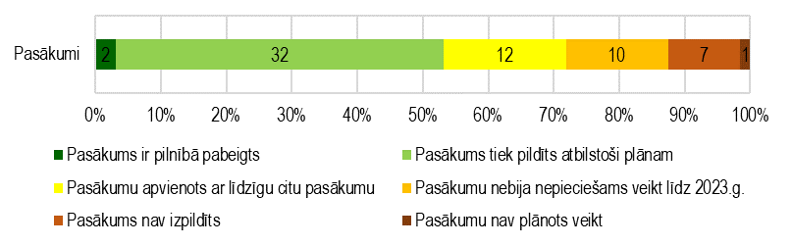
16. attēls. VTP6 rīcības plāna pasākumu izpilde līdz 31.12.2023.

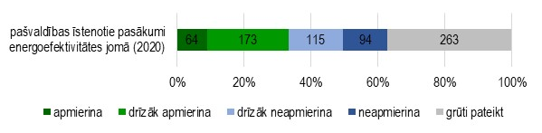
17. attēls. Atbildes uz jautājumu “Novērtējiet kvalitāti šādās jomās Jūsu pagastā”
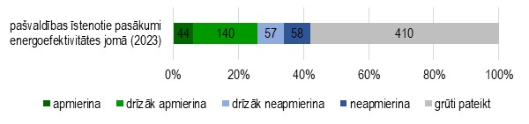
18. attēls. Atbildes uz jautājumu “Kādas, Jūsuprāt, bija izmaiņas šādās jomās Ādažu novadā kopš administratīvi teritoriālās reformas (2021.07.-2022.12.)?”

6.tabula. Vidējā termiņa prioritātes “VTP6: Klimatneitrāla enerģijas izmantošana un ģenerācija” sasniegšanas novērtējumā izmantotie indikatori un to rādītāji
Indikatori | Rādītāji uz gada beigām |  |  |  | Tendence
 | 2020.g. | 2021.g. | 2022.g. | 2023.g.
Dabasgāzes patēriņš pašvaldības ēkās (m³ / gadā) | 554 813 | 611 564,5 | n.d. | n.d. | palielinās
Primārās enerģijas gada patēriņa samazinājums sabiedriskajās ēkās / vidējais (kWh/gadā) | 553 416 | 147 018,54 | n.d. | n.d | palielinās
Aprēķinātais siltumnīcefekta gāzu samazinājums sabiedriskajās ēkās gadā / vidējais (CO² ekvivalenta tonnas) | 195,044 | 346 | n.d. | n.d. | palielinās
Daudzdzīvokļu ēkas, kurām veikti energoefektivitātes paaugstināšanas pasākumi (skaits) | 26 | 27 | 27 | 31 | palielinās

Vidējā termiņa prioritāte “VTP7: Uzņēmējdarbības vajadzībām pielāgota novada teritorija”
Attīstības programmā noteiktās VTP7 mērķis ir palielināt darba iespējas vietējiem iedzīvotājiem, veicināt nozaru ar augstu pievienoto vērtību izaugsmi novadā. Veidot kompleksas biznesa attīstības teritorijas un veicināt industriālo teritoriju nozīmīgākās infrastruktūras kompleksu attīstību, izmantojot videi draudzīgas tehnoloģijas. Popularizēt novadu kā investoriem pievilcīgu teritoriju. Veidot novadu arī kā mazo uzņēmumu darbībai un attīstībai draudzīgu vidi. Sekmēt lauksaimniecību un zvejniecību. Izmantot PPP iespējas. Sekmēt pētniecību un inovācijas uzņēmējdarbības paplašināšanai.
Uzdevumi:
- Rīcības virzienam “RV7.1: Prioritāro industriālo, komerciālo un lauksaimniecības teritoriju noteikšana, pašvaldības līdzdarbība šo teritoriju attīstībā, daudzpusīgas uzņēmējdarbības attīstība”:
  - Veidot kompleksas biznesa attīstības teritorijas un veicināt industriālo teritoriju nozīmīgākās infrastruktūras kompleksu attīstību
  - Veicināt uzņēmējdarbības attīstību
  - Izstrādāt PPP projektus
  - Veidot novadu kā mazo uzņēmumu darbībai un attīstībai draudzīgu vidi, tajā skaitā veicināt koprades telpu (projektu) radīšanu
  - Atbalstīt videi draudzīgu tehnoloģiju ieviešanu un izmantošanu industriālajā un lauksaimnieciskajā ražošanā
  - Īstenot jauno un citu uzņēmēju konkursus
1/3 daļa pasākumu, kas ir plānoti vidējā termiņa prioritātē “VTP7: Uzņēmējdarbības vajadzībām pielāgota novada teritorija” notiek atbilstoši plānotajam un aptuveni vēl tikpat daudz pasākumiem vēl nav iestājies īstenošanas uzsākšanas laiks. Gandrīz 1/5 daļa pasākumu vairs nav plānots īstenot.
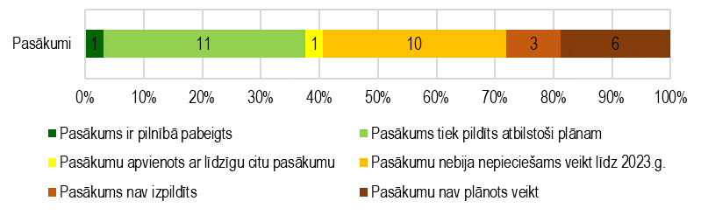
19. attēls. VTP7 rīcības plāna pasākumu izpilde līdz 31.12.2023.

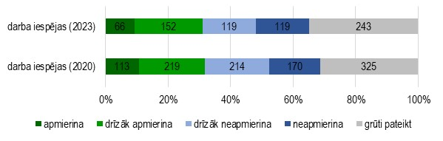
20. attēls. Atbildes uz jautājumu “Novērtējiet kvalitāti šādās jomās Jūsu pagastā”
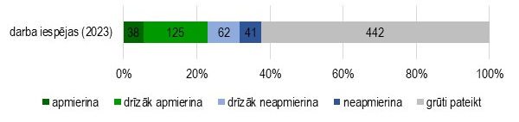
21. attēls. Atbildes uz jautājumu “Kādas, Jūsuprāt, bija izmaiņas šādās jomās Ādažu novadā kopš administratīvi teritoriālās reformas (2021.07.-2022.12.)?”

7.tabula. Vidējā termiņa prioritātes “VTP7: Uzņēmējdarbības vajadzībām pielāgota novada teritorija” sasniegšanas novērtējumā izmantotie indikatori un to rādītāji
Indikatori | Rādītāji uz gada beigām |  |  |  | Tendence
 | 2020.g. | 2021.g. | 2022.g. | 2023.g.
Jauni uzņēmumi (skaits) | 134 | 140 | 128 | 116 | samazinās
Uzņēmumi (skaits) | 1 995 | 1 817 | 1 827 | 1 972 | palielinās
Bezdarbnieki (skaits) | 496 | 408 | 367 | 399 | samazinās
Bezdarba līmenis (%) | 4 | 3 | 2,6 | 2,7 | samazinās
Izstrādātie PPP projekti (skaits) | 0 | 0 | 0 | 0 | nemainās
Tirdzniecības vietas pašvaldības īpašumā (skaits) | 29 | 2 | 29 | 30 | palielinās
Tirdzniecības vietas privātās teritorijās (skaits) | 10 | 9 | 14 | 14 | palielinās
Atļaujas tirdzniecības organizēšanai tirdzniecības vietās kopā (skaits) | 197 | 111 | 182 | 14 | samazinās
Novada svētkos izsniegtās atļaujas (skaits) | 3 | 2 | 6 | 6 | palielinās
Dalībnieku skaits tirdzniecības vietās (skaits) | 398 | 371 | 1 038 | 2 155 | palielinās
Uzņēmējdarbības veicināšanas konkursu ietvaros īstenotie projekti (gadā) (skaits) | 2 | 1 | 1 | 1 | samazinās
Rekonstruēto ielu / ceļu garums industriālajās teritorijās (km) | 4,8297 | 3,425 | 0 | 0 | samazinās
Izbūvēts ūdensvads industriālajās teritorijās (km) | 6,322 | 2,538 | 0,685 | 0 | samazinās
Izbūvēti pašteces kanalizācijas tīkli industriālajās teritorijās (km) | 6,0194 | 1,207 | 1,400 | 0 | samazinās
Izbūvētas kanalizācijas sūkņu stacijas industriālajās teritorijās (skaits) | 3 | 0 | 2 | 2 | samazinās
Uzstādīti apgaismes elementi industriālajās teritorijās (skaits) | 186 | 49 | n.d. | n.d. | samazinās
Pētniecības, zinātnes centrs (skaits) | 1 | 1 | 1 | 1 | nemainās

Ilgtermiņa prioritāte “IP3: Izglītots un labklājīgs novads”

Vidējā termiņa prioritāte “VTP8: Pieejama un daudzpusīga izglītība”
Attīstības programmā noteiktās VTP8 mērķis ir sekmēt izglītības pakalpojumu pieejamību un to kvalitāti. Primāri nodrošināt pirmsskolas izglītību lielākam bērnu skaitam tuvāk to dzīvesvietai. Ieviest jaunas izglītības programmas vispārējā izglītībā un attīstīt jauniešu uzņēmējdarbības prasmes. Paplašināt kvalitatīvas profesionālās un interešu izglītības iespējas skolēniem. Sekmēt pieaugušo mūžizglītību. Izveidot reģionālu izglītības jomas metodisko centru vienotas izglītības pārvaldes sistēmas uzturēšanai. Nodrošināt kvalificētu izglītības iestāžu personālu.
Uzdevumi:
- Rīcības virzienam “RV8.1: Vispārējās izglītības sistēmas attīstība”:
  - Attīstīt jaunas izglītības programmas un projektus
  - Nodrošināt pirmsskolas izglītības pakalpojumus visiem novada bērniem no 1,5 gadu vecuma
  - Attīstīt novadā vienotu izglītības telpu ar vienotu pārvaldības sistēmu
  - Izveidot reģionālu metodisko centru Ādažos (Ādaži, Carnikava, Saulkrasti, Garkalne)
  - Īstenot privāto partnerību pirmsskolas izglītībā
- Rīcības virzienam “RV8.2: Profesionālās ievirzes izglītības attīstība”:
  - Attīstīt profesionālās ievirzes izglītības iestādes
  - Izkopt profesionālās ievirzes izglītības iestāžu tradīcijas un tradicionālos pasākumus
  - Pilnveidot audzēkņu mācību procesa radošu un kvalitatīvu norisi
  - Organizēt dažādus koncertus, festivālus, konkursus, izstādes, meistarklases profesionālās ievirzes izglītības iestādēs
- Rīcības virzienam “RV8.3: Interešu izglītības īstenošana”:
  - Attīstīt interešu / neformālo izglītību
  - Attīstīt vides izglītību
- Rīcības virzienam “RV8.4: Mūžizglītības, neformālās un tālākizglītības sekmēšana”:
  - Plānot un ieviest mūžizglītības kursus
  - Veicināt pieaugušo izglītību
  - Sniegt informāciju un atbalstu jauniešiem uzņēmējdarbības uzsākšanai
  - Īstenot pašvaldības finansētus un atbalstītus bērnu un jauniešu biznesa ideju konkursus
  - Veicināt jauniešu nodarbinātību

Vidējā termiņa prioritātē “VTP8: Pieejama un daudzpusīga izglītība” vairāk kā puse pasākumu tiek īstenoti atbilstoši plānotajam un 1/5 daļa pasākumu jau ir īstenoti. 16% pasākumu nav īstenoti atbilstoši plānotajam.
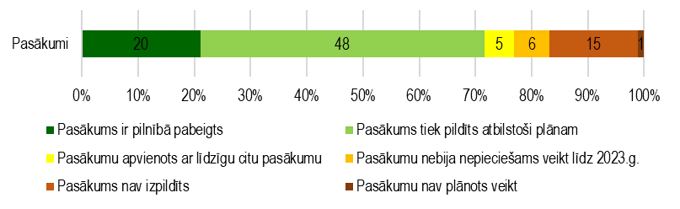
22. attēls. VTP8 rīcības plāna pasākumu izpilde līdz 31.12.2023.

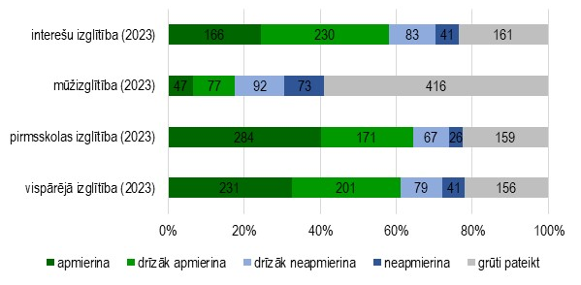
23. attēls. Atbildes uz jautājumu “Novērtējiet, kāda ir šādu pakalpojumu un jomu pieejamība Ādažu novadā”
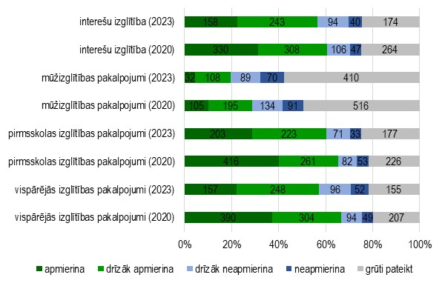
24. attēls. Atbildes uz jautājumu “Novērtējiet kvalitāti šādās jomās Jūsu pagastā”
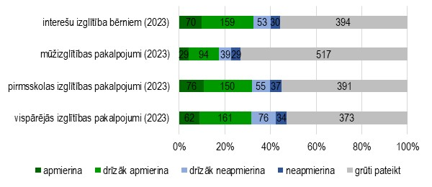
25. attēls. Atbildes uz jautājumu “Kādas, Jūsuprāt, bija izmaiņas šādās jomās Ādažu novadā kopš administratīvi teritoriālās reformas (2021.07.-2022.12.)?”
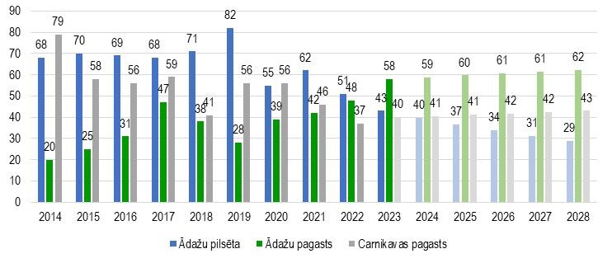
26. attēls. Dzimušo bērnu skaits Ādažu novadā
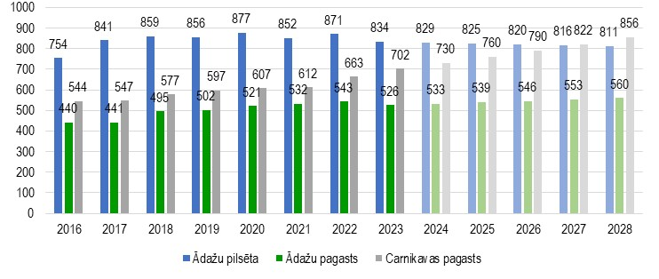
27. attēls. Bērnu (0-6 gadi) skaits Ādažu novadā

8.tabula. Vidējā termiņa prioritātes “VTP8: Pieejama un daudzpusīga izglītība” sasniegšanas novērtējumā izmantotie indikatori un to rādītāji
Indikatori | Rādītāji uz gada beigām |  |  |  | Tendence
 | 2020.g. | 2021.g. | 2022.g. | 2023.g.
Skolēni vispārējās izglītības iestādēs (skaits)
Ādažu vidusskola | 1 726 | 1 988 | 2 107 | 2 014 | palielinās
Carnikavas pamatskola | 406 | 446 | 525 | 576 | palielinās
Ādažu Brīvā Valdorfa skola | 399 | 399 | n.d. | 460 | palielinās
Bērni pirmsskolas izglītības iestādēs (skaits)
Ādažu PII “Strautiņš” | 406 | 383 | 379 | 377 | samazinās
Kadagas PII “Mežavēji” | 200 | 200 | 185 | 188 | samazinās
Carnikavas PII “Riekstiņš” | 267 | 253 | 256 | 259 | samazinās
Siguļu PII “Piejūra” | 19 | 196 | 206 | 209 | palielinās
PPII “Pasaku Valstība” | 126 | 114 | 124 | 125 | samazinās
PPII “Patnis” | 166 | 135 | 170 | 154 | samazinās
Ādažu Brīvā Valdorfa skola | 52 | 49 | 52 | 53 | samazinās
“Saulespuķe” | 0 | 0 | 0 | 30 | palielinās
“Brīvā Austras skola” | 44 | 34 | 44 | 44 | nemainās
Ādažu vidusskolas PII | 0 | 96 | 96 | 96 | nemainās
PPII “Laiva” | 0 | 6 | n.d. | n.d. | samazinās
PPII “Pērļu māja” | 0 | 3 | n.d. | n.d. | samazinās
PPII “Nēģītis” | 0 | 0 | 0 | 27 | palielinās
Iestādes, kas sniedz pirmsskolas izglītības pakalpojumus (skaits) | 8 | 11 | 9 | 11 | palielinās
Skolēni profesionālās ievirzes izglītības iestādēs (skaits)
Ādažu novada mākslu skola | 724 | 706 | n.d. | 723 | samazinās
Ādažu bērnu un jaunatnes sporta skola | 476 | 504 | 494 | 531 | palielinās
Alternatīvās izglītības iestādes novadā (skaits) | 1 | 1 | 1 | 2 | palielinās
Pirmskolas vecuma (no 1,5 gada) bērnu skaits, kuri stāv rindā un kuriem pašvaldība nevar nodrošināt vietas pirmskolas izglītības iestādē** (skaits) | 858 | 273 | 737 | 546 | samazinās
Bērni pirmsskolas izglītības iestādēs (skaits) | 1 321 | 1 656 | 1 676 | n.d. | palielinās
pašvaldības pirmskolas izglītības iestādes | 881 | 1 132 | 1 122 | 1 129 | palielinās
privātās pirmskolas izglītības iestādes Ādažu novadā | 341 | 427 | 390 | 462 | palielinās
apmeklē citu pašvaldību PII | 99 | 97 | 164 | n.d. | palielinās
Skolēni, kas tiek pārvadāti līdz skolai un no skolas ar sabiedriskā maršruta transportu (skaits) | 654 | 1 038 | n.d. | 580 | samazinās
Mākslas un mūzikas pieejamās izglītības programmas (skaits) | 25 | 25 | 25 | 26 | palielinās
ĀBJSS pieejamie sporta veidi (skaits) | 22 | 22 | 22 | 22 | nemainās
Bērni, kam sniegts pašvaldības atbalsts mākslas, sporta jomā
mākslā | 47 | 60 | n.d. | 366 | palielinās
mūzikā | 60 | 84 | n.d. | 298 | palielinās
dejā | 30 | 23 | n.d. | 59 | palielinās
sportā | 350 | 759 | n.d. | 197 | samazinās
Konkursi, izstādes, koncerti u.tml., kuros piedalījās profesionālās ievirzes izglītības iestāžu audzēkņi (skaits) | 32 | 41 | n.d. | 150 | palielinās
Profesionālās ievirzes izglītības iestāžu organizētie koncerti, konkursi, festivāli (skaits) | 54 | 16 | n.d. | n.d. | samazinās
Izveidots vienots reģionālais metodiskais centrs Ādažos (skaits) | 0 | 0 | 0 | 0 | nemainās
Īstenotie pasākumi pedagogu motivācijai (skaits) | 12 | 9 | 0 | 0 | samazinās
ekskursijas | 3 | 1 | 0 | 0 | samazinās
dalība konferencēs | 6 | 0 | 1 | 1 | samazinās
citi pasākumi | 3 | 8 | n.d. | n.d. | palielinās
Novadā īstenotās EKO izglītības programmas (skaits) | 3 | 3 | 3 | 3 | nemainās
Vispārējās izglītības iestādēs pieejamie interešu izglītības piedāvājumi (skaits) | 102 | 102 | n.d. | n.d. | nemainās
Īstenotās aktivitātes maksas interešu izglītības pakalpojumu sniedzēju darbības atbalstīšanai (skaits) | 21 | 21 | 27 | n.d. | palielinās
Mūžizglītības ietvaros piedāvātie kursi, apmācības (skaits) | 2 | 2 | n.d. | 2 | nemainās
Mūžizglītības ietvaros apmācītie cilvēki (skaits) | 121 | 107 | 82 | 29 | samazinās
Īstenotās aktivitātes pedagogu tālākizglītībai (skaits) | 17 | 8 | n.d. | n.d. | samazinās
Piedāvātās tālākizglītības programmas (skaits) | 2 | n.d. | n.d. | n.d. | nemainās

Vidējā termiņa prioritāte “VTP9: Daudzveidīgu sociālo un veselības pakalpojumu pieejamība”
Attīstības programmā noteiktās VTP9 mērķis ir nodrošināt iedzīvotājiem kvalitatīvu un drošu dzīves vidi, kā arī saņemt daudzveidīgus sociālos un veselības pakalpojumus. Personām ar īpašām vajadzībām veidot novada teritoriju pieejamāku un drošāku.
Uzdevumi:
- Rīcības virzienam “RV9.1: Sociālo pakalpojumu un sociālās palīdzības kvalitātes un pieejamības paaugstināšana visā novada teritorijā”:
  - Paaugstināt esošo sociālo pakalpojumu kvalitāti un sekmēt pieejamību visā novada teritorijā
  - Pielāgot novada vidi un infrastruktūru personām ar funkcionāliem traucējumiem
  - Izveidot jaunus sociālos pakalpojumus
- Rīcības virzienam “RV9.2: Veselības pakalpojumu nodrošināšana attīstītā vidē”:
  - Veikt medicīnas iestāžu infrastruktūras attīstību
  - Nodrošināt jaunus diagnostikas un ārstniecības pakalpojumus
  - Izveidot rehabilitācijas nodaļu
  - Izveidot PSIA “Ādažu slimnīca” kā medicīnas speciālistu (rezidentu) mācību bāzi
  - Sekmēt veselības aprūpes pakalpojumu pieejamību, tajā skaitā modernizējot slimnīcas tīmekļa vietni

Vidējā termiņa prioritātē “VTP9: Daudzveidīgu sociālo un veselības pakalpojumu pieejamība” atbilstoši plānotajam tiek īstenoti 43% pasākumu, ¼ daļa pasākumu, kas jau bija jāuzsāk, nenotiek atbilstoši plānotajam, bet 1/5 daļu pasākumu vairs nav plānots īstenot.
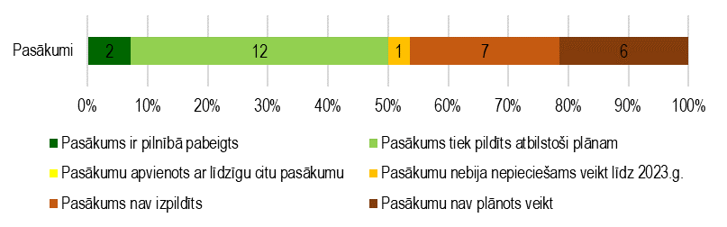
28. attēls. VTP9 rīcības plāna pasākumu izpilde līdz 31.12.2023.

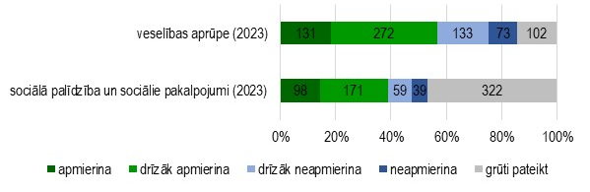
29. attēls. Atbildes uz jautājumu “Novērtējiet, kāda ir šādu pakalpojumu un jomu pieejamība Ādažu novadā”
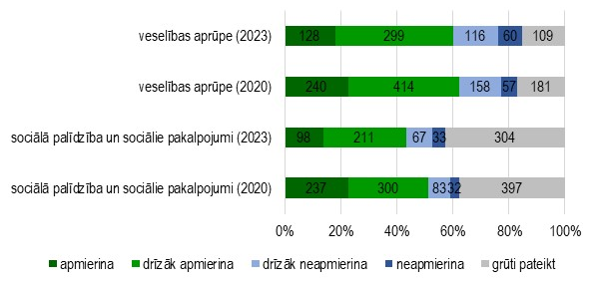
30. attēls. Atbildes uz jautājumu “Novērtējiet kvalitāti šādās jomās Jūsu pagastā”
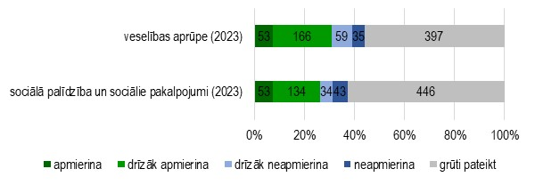
31. attēls. Atbildes uz jautājumu “Kādas, Jūsuprāt, bija izmaiņas šādās jomās Ādažu novadā kopš administratīvi teritoriālās reformas (2021.07.-2022.12.)?”

9.tabula. Vidējā termiņa prioritātes “VTP9: Daudzveidīgu sociālo un veselības pakalpojumu pieejamība” sasniegšanas novērtējumā izmantotie indikatori un to rādītāji
Indikatori | Rādītāji uz gada beigām |  |  |  | Tendence
 | 2020.g. | 2021.g. | 2022.g. | 2023.g.
Trūcīgie iedzīvotāji (skaits) | 114 | 68 | 107 | 160 | palielinās
Maznodrošinātie iedzīvotāji (skaits) | 286 | 103 | 153 | 239 | samazinās
Sociālā rehabilitācijas centra apmeklētāji (bērni ar FRT) | 0 | 0 | 37 | 65 | palielinās
Dienas aprūpes centra apmeklētāji (pieaugušie ar GRT) (skaits) | 0 | 0 | 15 | 17 | palielinās
Specializētas darbnīcas personām ar GRT (skaits) | 0 | 0 | 0 | 0 | nemainās
Grupu dzīvokļi (skaits) | 0 | 1 | 2 | 2 | palielinās
Sabiedriskas ēkas, kas pielāgotas cilvēkiem ar īpašām vajadzībām (skaits) | 23 | 23 | 25 | 25 | palielinās
Veselības aprūpes pakalpojumu daudzveidība (skaits) | 34 | 34 | 36 | 36 | palielinās
Ģimenes ārstu prakšu skaits (skaits) | 10 | 10 | 11 | 11 | palielinās
Ārstu rezidenti, kas izgājuši apmācības PSIA “Ādažu slimnīca” (skaits) | 0 | 1 | 1 | 0 | palielinās

Vidējā termiņa prioritāte “VTP10: Sporta aktivitāšu pieejamība un daudzveidība”
Attīstības programmā noteiktās VTP10 mērķis ir attīstīt un popularizēt dažādus sporta un fizisko aktivitāšu veidus un pasākumus, pilnveidot sporta infrastruktūru un materiāltehnisko bāzi, sniedzot cilvēkiem iespēju uzlabot veselību un lietderīgi pavadīt brīvo laiku. Veidot sporta aktivitātes kā iedzīvotāju dzīves neatņemamu sastāvdaļu.
Uzdevumi:
- Rīcības virzienam “RV10.1: Sporta veidiem nepieciešamās infrastruktūras attīstība”:
  - Ierīkot jauniešu aktīvās atpūtas un ekstrēmo sporta veidu infrastruktūru (velo pumpu trases, skeitparki, kāpšanas sienas u.tml.), t.sk. novada ciemos
  - Attīstīt un uzturēt Sporta un aktīvās atpūtas centru “ZIBEŅI”
- Rīcības virzienam “RV10.2: Sporta pēctecības attīstīšana”:
  - Izveidot Sporta piramīdu – pieaugušo sporta komandu izveidošana (basketbols, florbols, volejbols, futbols)
  - Noteikt prioritāros sporta veidus
- Rīcības virzienam “RV10.3: Sporta aktivitāšu atbalstīšana”:
  - Izstrādāt un īstenot atbalsta sistēmu sportistu dalībai sacensībās, sporta sacensību organizēšanai, sporta organizāciju darbības nodrošināšanai
  - Rīkot sporta pasākumus
  - Organizēt peldēt apmācības

Vidējā termiņa prioritātē “VTP10: Sporta aktivitāšu pieejamība un daudzveidība” atbilstoši plānotajam tiek īstenoti 58% pasākumu un 16% jau ir īstenoti. Dažiem pasākumiem līdz 2023.gadam vēl nebija jābūt uzsāktiem.
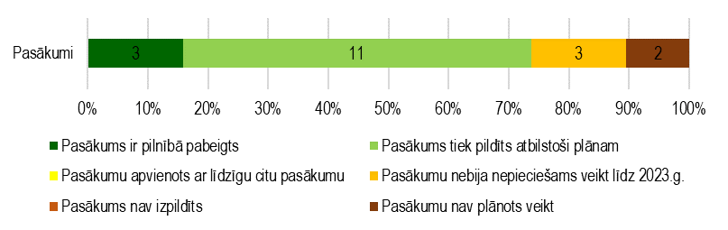
32. attēls. VTP10 rīcības plāna pasākumu izpilde līdz 31.12.2023.

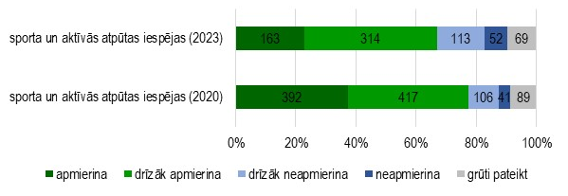
33. attēls. Atbildes uz jautājumu “Novērtējiet kvalitāti šādās jomās Jūsu pagastā”
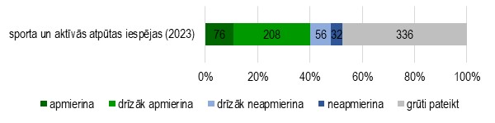
34. attēls. Atbildes uz jautājumu “Kādas, Jūsuprāt, bija izmaiņas šādās jomās Ādažu novadā kopš administratīvi teritoriālās reformas (2021.07.-2022.12.)?”

10.tabula. Vidējā termiņa prioritātes “VTP10: Sporta aktivitāšu pieejamība un daudzveidība” sasniegšanas novērtējumā izmantotie indikatori un to rādītāji
Indikatori | Rādītāji uz gada beigām |  |  |  | Tendence
 | 2020.g. | 2021.g. | 2022.g. | 2023.g.
Skolu un sporta daļas apsaimniekotie sporta laukumi (skaits)
stadions ar 400 m asfaltbetona skrejceliņiem | 1 | 1 | 0 | 0 | samazinās
stadions ar 400 m gumijotiem skrejceliņiem | 1 | 1 | 2 | 2 | palielinās
basketbola laukums ar sintētisko segumu | 3 | 3 | 3 | 4 | palielinās
basketbola laukums ar asfaltbetona segumu | 4 | 4 | 4 | 2 | samazinās
pludmales volejbola laukumi | 11 | 11 | 9 | 9 | samazinās
klasiskā volejbola laukumi | 4 | 4 | 4 | 4 | nemainās
futbola laukumi | 4 | 4 | 4 | 4 | nemainās
hokeja laukums ar bortiem | 2 | 2 | 2 | 5 | palielinās
skriešanas, slēpošanas trase | 5 | 7 | 6 | 6 | palielinās
āra trenažieri | 5 | 5 | 5 | 4 | samazinās
ekstrēmo sporta veidu laukumi | 1 | 2 | 2 | 1 | nemainās
Sporta pasākumi** (skaits)
pašvaldības organizētie | 28 | 20 | 17 | 27 | samazinās
citu organizāciju | 16 | 16 | 6 | 21 | palielinās
Sporta pasākumu dalībnieku skaits ** (skaits) | 7 600 | 4 660 | 1 700 | 7 730 | palielinās
Pieaugušo sporta komandas (skaits) | 8 | 4 | 4 | 7 | samazinās

Vidējā termiņa prioritāte “VTP11: Ādažu novada kultūrvides attīstība”
Attīstības programmā noteiktās VTP11 mērķis ir attīstīt esošos kultūras pakalpojumus un kultūras mantojuma piedāvājumu, sekmēt jaunas iniciatīvas, pilnveidot bibliotēku pakalpojumus, turpināt kultūrvēsturisku objektu pētniecību un popularizēšanu, kā arī dažādot iedzīvotāju iespējas piedalīties kultūras pasākumos. Kultūras iestāžu piedāvājumu akcentēt iedzīvotāju atpūtai, pašizpausmei, izglītošanai, dzīves kvalitātes uzlabošanai un garīgai bagātināšanai.
Uzdevumi:
- Rīcības virzienam “RV11.1: Daudzveidīgas kultūras dzīves attīstība”:
  - Regulāri uzturēt novada svētkus, kultūras pasākumus, amatiermākslas tradīcijas un papildināt kvalitatīvu brīvā laika pavadīšanas iespēju klāstu
- Rīcības virzienam “RV11.2: Bibliotēkas popularitātes, informācijpratības un medijpratības veicināšana”:
  - Nodrošināt zinātniski populāru lekciju/ nodarbību ciklu dažādām lietotāju grupām
  - Organizēt apmācību nodarbības informācijpratībā un medijpratībā
  - Organizēt tikšanās ar grāmatu autoriem, ilustratoriem, izdevējiem
  - Piedalīties un veicināt dalību bērniem un jauniešiem lasītveicināšanas programmā “Bērnu/Jauniešu žūrija” un citās programmas
  - Organizēt literāri izglītojošas nodarbības un pasākumus pašvaldības PII un skolas audzēkņiem
- Rīcības virzienam “RV11.3: Kultūrvēsturisku objektu pētniecība, attīstība un integrēšana tūrisma objektos”:
  - Izpētīt, digitalizēt vēsturiskos materiālus par kultūrvēsturiskiem objektiem
  - Apzināt, zinātniski izpētīt novada militāro mantojumu objektus
  - Prezentēt iegūtos rezultātu, veidojot ekspozīcijas un tematiskās izstādes muzejiskajās iestādēs, vadot ekskursijas un organizējot pasākumus, kā arī veidojot dažāda rakstura publikācijas
  - Organizēt jauno mākslinieciski augstvērtīgo objektu – veltījumu novadniekiem – izveidi un pasākumus
  - Izveidot, labiekārtot un uzturēt piemiņas vietas (t.sk. kapos), uzstādot informatīvi izzinoša satura norādes
  - Atbalstīt kultūrvēsturisku vērtību saglabāšanu, veidot mūsdienīgu tūrisma piedāvājumu, balstoties uz senām tradīcijām

Vidējā termiņa prioritāte “VTP11: Ādažu novada kultūrvides attīstība” tiek īstenota ļoti labi – 85% pasākumu tiek īstenoti atbilstoši plānotajam un tikai daži no nav īstenoti.
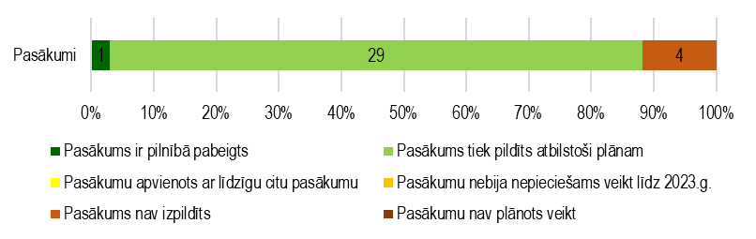
35. attēls. VTP11 rīcības plāna pasākumu izpilde līdz 31.12.2023.

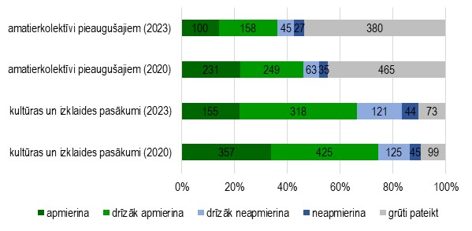
36. attēls. Atbildes uz jautājumu “Novērtējiet kvalitāti šādās jomās Jūsu pagastā”
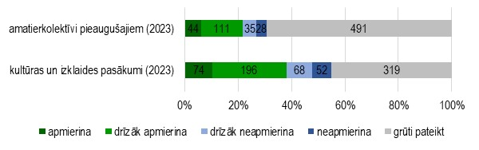
37. attēls. Atbildes uz jautājumu “Kādas, Jūsuprāt, bija izmaiņas šādās jomās Ādažu novadā kopš administratīvi teritoriālās reformas (2021.07.-2022.12.)?”

11.tabula. Vidējā termiņa prioritātes “VTP11: Ādažu novada kultūrvides attīstība” sasniegšanas novērtējumā izmantotie indikatori un to rādītāji
Indikatori | Rādītāji uz gada beigām |  |  |  | Tendence
 | 2020.g. | 2021.g. | 2022.g. | 2023.g.
Kultūras pasākumi** (skaits)
Lietišķās un vizuālās mākslas izstādes | 11 | 10 | 29 | 41 | palielinās
Klasiskās un džeza mūzikas koncerti | 1 | 0 | 3 | 8 | palielinās
Koncerti ar ārvalstu mākslinieku dalību | 10 | 0 | 2 | 4 | samazinās
Kora un tautas mūzikas koncerti | 4 | 1 | 8 | 17 | palielinās
Dziesmu svētku skates un gatavošanās pasākumi | 1 | 2 | 9 | 27 | palielinās
Amatiermākslas kolektīvu koncerti un pasākumi | 27 | 5 | 43 | 65 | palielinās
Populārās mūzikas koncerti | 16 | 8 | 18 | 27 | palielinās
Latvijas teātru viesizrādes un stāvizrādes | 2 | 2 | 10 | 13 | palielinās
Amatierteātru izrādes | 1 | 0 | 5 | 13 | palielinās
Izrādes bērniem | 4 | 2 | 7 | 13 | palielinās
Deju koncerti un konkursi | 7 | 0 | 5 | 20 | palielinās
Pasākumi, koncerti bērniem | 1 | 2 | 18 | 22 | palielinās
KC organizēti tradīciju pasākumi, svētki, brīvdabas pasākumi | 10 | 10 | 25 | 30 | palielinās
Novada svētki | 0 | 3 | 1 | 3 | palielinās
Kongresi, konferences, semināri, forumi, vēlēšanas | 17 | 2 | 22 | 25 | palielinās
Sapulces, prezentācijas, apmācības, infodienas | 109 | 2 | 84 | 90 | samazinās
Svinības un izklaides pasākumi | 5 | 1 | 25 | 24 | palielinās
Laulību ceremonijas un viesības | 10 | 11 | 58 | 59 | palielinās
Izglītojoši pasākumi, lekcijas, ekskursijas | 20 | 2 | 192 | 228 | palielinās
Filmas | 12 | 3 | 14 | 18 | palielinās
Labdarības pasākumi | 5 | 4 | 13 | 17 | palielinās
Izlaidumi | 5 | 1 | 11 | 10 | palielinās
Bibliotēkas apmeklētāji (skaits) | 2 415 | 2 295 | 2 645 | 2 837 | palielinās
Bibliotēkā īstenotie pasākumi (skaits) | 24 | 121 | 149 | 147 | palielinās
Literārās izstādes | 71 | 47 | 56 | 49 | samazinās
Tematiskās izstādes | 74 | 59 | 66 | 62 | samazinās
Pasākumi | 6 | 8 | 9 | 21 | palielinās
Tikšanās | 2 | 1 | 3 | 4 | palielinās
Nodarbības | 2 | 1 | 8 | 4 | palielinās
Projekti | 2 | 4 | 4 | 4 | palielinās
Sacensības | 3 | 0 | 3 | 1 | samazinās
Konkursi | 3 | 1 | 2 | 2 | samazinās
Bibliotēkas krājums (skaits) | 39 884 | 41 199 | 43 578 | 44 488 | palielinās
grāmatas | 32 918 | 34 338 | 35 264 | 36 210 | palielinās
periodiskie izdevumi | 6 920 | 6 751 | 8 204 | 8 153 | palielinās
Muzejos, novadpētniecības centros rīkotie pasākumi, tematiskās izstādes** (skaits) | 4 | 7 | 49 | 42 | palielinās
Muzeja, novadpētniecības centra apmeklētāji** (skaits) | 4 321 | 4 128 | 6 731 | n.d. | palielinās

Vidējā termiņa prioritāte “VTP12: Iedzīvotāju dzīves stabilitāte un drošība”
Attīstības programmā noteiktās VTP12 mērķis ir sekmēt iedzīvotāju dzīves stabilitāti un labklājību, paredzot atbalstu daudzbērnu ģimenēm, senioriem un sociāli neaizsargātām iedzīvotāju grupām. Īstenot ģimeņu stiprināšanas pasākumus. Radīt socializēšanās norises tuvāk dzīves vietai un iespējas pavadīt brīvo laiku novada dažādās teritorijās, jūtoties, kā mājās. Stiprināt sabiedrisko drošību (ugunsdrošība, civilā aizsardzība, fiziskā drošība).
Uzdevumi:
- Rīcības virzienam “RV12.1: Ģimeņu politikas īstenošana”:
  - Sekmēt atbalstu daudzbērnu ģimenēm, senioriem un sociāli neaizsargātajām iedzīvotāju grupām
  - Veicināt NVO un citu iestāžu darbību veselīga dzīvesveida un ģimenes vērtību popularizēšanā un pašvaldības politikas veidošanā bērnu un ģimenes jomā
- Rīcības virzienam “RV12.2: Sociālās aizsardzības pieejamība un iekļaušana”:
  - Attīstīt pašvaldības kā iedzīvotāju sociālā atbalsta sniegšanas punkta spējas
  - Sekmēt atbalstu sociāli neaizsargātajām iedzīvotāju grupām
- Rīcības virzienam “RV12.3: Sabiedriskās kārtības un drošības nodrošināšana”:
  - Nodrošināt iedzīvotājiem drošu vidi visā administratīvajā teritorijā, t.sk., ugunsdrošību, civilo drošību, drošību uz ūdens u.c.
  - Organizēt preventīvus pasākumus par drošību un policijas darbu

Arī vidējā termiņa prioritāte “VTP12: Iedzīvotāju dzīves stabilitāte un drošība” tiek īstenota ļoti labi – gandrīz 10% pasākumu jau ir īstenoti un vairāk kā 80% notiek atbilstoši plānotajam.
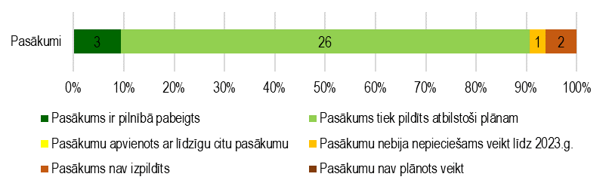
38. attēls. VTP12 rīcības plāna pasākumu izpilde līdz 31.12.2023.

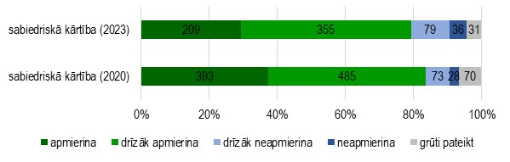
39. attēls. Atbildes uz jautājumu “Novērtējiet kvalitāti šādās jomās Jūsu pagastā”
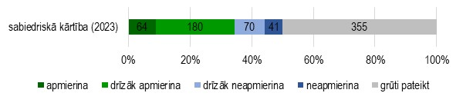
40. attēls. Atbildes uz jautājumu “Kādas, Jūsuprāt, bija izmaiņas šādās jomās Ādažu novadā kopš administratīvi teritoriālās reformas (2021.07.-2022.12.)?”

12.tabula. Vidējā termiņa prioritātes “VTP12: Iedzīvotāju dzīves stabilitāte un drošība” sasniegšanas novērtējumā izmantotie indikatori un to rādītāji
Indikatori | Rādītāji uz gada beigām |  |  |  | Tendence
 | 2020.g. | 2021.g. | 2022.g. | 2023.g.
Deklarēto iedzīvotāju skaits (skaits) | 22 297 | 22 853 | 23 988 | 24 466 | palielinās
Dabiskais pieaugums (skaits) | n.d. | 104 | 33 | 22 | samazinās
Daudzbērnu ģimenes (skaits) | n.d. | 610 | 320 | 377 | samazinās
Biedrības un nodibinājumi (aktīvie) (skaits) | 262 | 292 | 298 | 317 | palielinās
Jaunas interešu grupas ciemos (skaits) | 8 | 9 | 5 | 5 | samazinās
Īstenoto veselības veicināšanas pasākumu skaits projekta “Pasākumi vietējās sabiedrības veselības veicināšanai Ādažu novadā” ietvaros (skaits) | 184 | 547 | n.d. | 760 | palielinās
Mācību prakses vietas jauniešiem pašvaldības iestādēs (skaits) | 3 | 3 | 0 | n.d. | samazinās
Brīvprātīgajā darbā iesaistīto jauniešu skaits pašvaldības iestādēs (skaits) | 45 | 0 | 0 | n.d. | samazinās
Nodarbināto skolēnu skaits vasaras mēnešos (skaits) | 80 | 85 | 90 | 92 | palielinās
Jauniešu iniciatīvu projekti (skaits) | 1 | 5 | 6 | 5 | palielinās
Bērni pašvaldības organizētajās aktivitātēs vasarā (skaits) | 349 | 347 | 410 | 150 | samazinās
Bērnu, jauniešu centra apmeklētāji (skaits) | 0 | 0 | 0 | 0 | nemainās
Video novērošanas kameras (skaits) | 86 | 169 | 271 | 272 | palielinās
Ugunsgrēki (skaits) | 36 | 59 | 55 | 57 | palielinās
Administratīvie pārkāpumi (skaits) | 769 | 726 | 743 | 1 362 | palielinās
Uzsāktie administratīvie pārkāpumi policijā (skaits) | n.d. | n.d. | n.d. | 1 626 | palielinās
Lēmumi par apstāšanās un stāvēšanas noteikumu pārkāpumiem (skaits) | n.d. | n.d. | n.d | 1 199 | palielinās

Ilgtermiņa prioritāte “IP4: Pašu pārvaldīts novads”

Vidējā termiņa prioritāte “VTP13: Racionāla ilgtspējīgas attīstības vadība”
Attīstības programmā noteiktās VTP13 mērķis ir nodrošināt ilgtspējīgu novada attīstības plānošanu un dokumentu izstrādi, veicināt iedzīvotāju informētību par notiekošo pašvaldībā, nodrošināt lēmējvaras lēmumu pārmantojamību, kā arī sekmēt iedzīvotāju vēlmi iesaistīties pašvaldības attīstības plānošanas procesos.
Uzdevumi:
- Rīcības virzienam “RV13.1: Plānošanas dokumentu izstrāde”:
  - Aktualizēt Ādažu novada teritorijas plānojumu
  - Izstrādāt jaunus, aktualizēt esošos plānošanas dokumentus
- Rīcības virzienam “RV13.2: Iedzīvotāju iesaiste pašvaldības attīstības plānošanas procesos”:
  - Organizēt iedzīvotāju aptaujas un publiskās apspriešanas

Vidējā termiņa prioritātē “VTP13: Racionāla ilgtspējīgas attīstības vadība” atbilstoši plānotajam tiek īstenots mazāk kā puse no visiem pasākumiem, tomēr 10% ir apvienoti un 8% – jau ir īstenoti. Neatbilstoši plānam virzās 16% pasākumu īstenošana un dažus vairs nav plānots īstenot vispār.
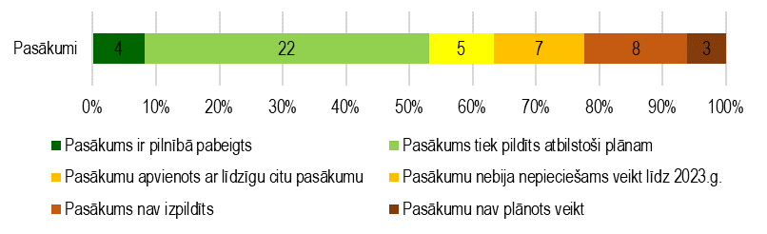
41. attēls. VTP13 rīcības plāna pasākumu izpilde līdz 31.12.2023.

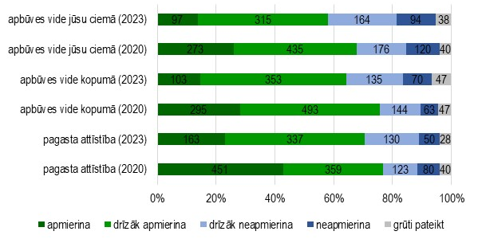
42. attēls. Atbildes uz jautājumu “Novērtējiet kvalitāti šādās jomās Jūsu pagastā”
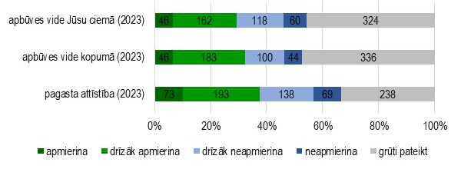
43. attēls. Atbildes uz jautājumu “Kādas, Jūsuprāt, bija izmaiņas šādās jomās Ādažu novadā kopš administratīvi teritoriālās reformas (2021.07.-2022.12.)?”
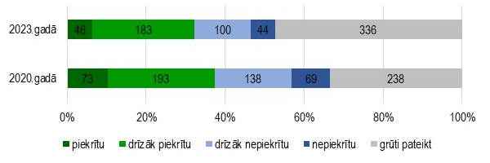
44. attēls. Atbildes uz jautājumu “Cik lielā mērā Jūs piekrītat apgalvojumam “Es ieteiktu jaunajā Ādažu novadā dzīvot saviem draugiem”?”

13.tabula. Vidējā termiņa prioritātes “VTP13: Racionāla ilgtspējīgas attīstības vadība” sasniegšanas novērtējumā izmantotie indikatori un to rādītāji
Indikatori | Rādītāji uz gada beigām |  |  |  | Tendence
 | 2020.g. | 2021.g. | 2022.g. | 2023.g.
Padziļinātas iedzīvotāju viedokļa aptaujas laikā aptaujātie respondenti (skaits) | 1 057 | 1 900 | 618 | 713 | samazinās
Formas, kādā veidā tiek sasniegti iedzīvotāju viedokļi (skaits)
aptaujas | 16 | 8 | 9 | 10 | samazinās
sabiedriskās apspriedes | 4 | 11 | 9 | 20 | palielinās
sanāksmes | 8 | 4 | 7 | 24 | palielinās
darba grupas | 10 | 0 | 1 | 1 | samazinās
iedzīvotāju padomes | 0 | 0 | 0 | 0 | nemainās
viedās tehnoloģijas
Izstrādātie tematiskie plāni, koncepcijas (skaits) | 2 | 1 | 0 | 0 | samazinās
Izstrādātie pašvaldības lokālplānojumi un detālplānojumi (skaits) | 0 | 0 | 0 | 0 | nemainās

Vidējā termiņa prioritāte “VTP14: Attīstīta sadarbība ar citām pašvaldībām, iestādēm un organizācijām”
Attīstības programmā noteiktās VTP14 mērķis ir veicināt sadarbību ar citām pašvaldībām, iestādēm un organizācijām dažādās jomās vietējā un starptautiskā līmenī, īpaši ar kaimiņu pašvaldībām vienotas transporta sistēmas un izglītības pieejamības attīstībā. Īstenot starptautiska, reģionāla un vietēja līmeņa projektus kopā ar sadarbības partneriem.
Uzdevumi:
- Rīcības virzienam “RV14.1: Sadarbības veicināšana ar citām pašvaldībām, iestādēm un organizācijām”:
  - Īstenot sadarbību ar kaimiņu pašvaldībām
  - Īstenot sadarbību ar privātajiem investoriem, uzņēmējiem, privātpersonām
  - Īstenot sadarbību ar Satiksmes ministriju un VSIA “Latvijas valsts ceļi”
  - Īstenot sadarbību ar Aizsardzības ministriju un NBS
  - Īstenot sadarbību ar Vides aizsardzības un reģionālās attīstības ministriju un vides pārvaldes institūcijām (Dabas aizsardzības pārvaldi u.c.)
  - Īstenot sadarbību ar LIAA un Siguldas biznesa inkubatoru
  - Īstenot sadarbību ar NVO
  - Īstenot sadarbību ar Iekšlietu ministriju un Valsts ugunsdzēsības un glābšanas dienestu
  - Īstenot sadarbību ar Rīgas plānošanas reģionu
  - Īstenot sadarbību ar citām iestādēm

Vidējā termiņa prioritātē “VTP14: Attīstīta sadarbība ar citām pašvaldībām, iestādēm un organizācijām” gandrīz 60% pasākumu tiek īstenoti atbilstoši plānotajam un 8% pasākumu jau ir pabeigti. 16% pasākumu vēl nebija iestājies uzsākšanas termiņš, bet 5% pasākumu tomēr nolemts neīstenot.
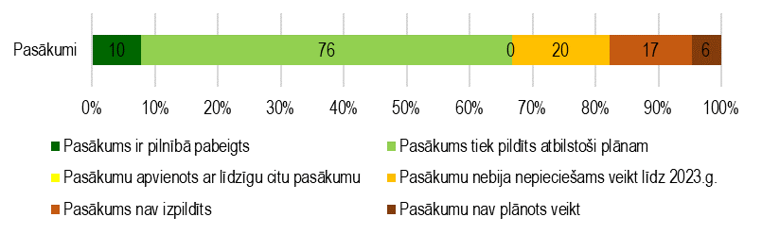
45. attēls. VTP14 rīcības plāna pasākumu izpilde līdz 31.12.2023.

14.tabula. Vidējā termiņa prioritātes “VTP14: Attīstīta sadarbība ar citām pašvaldībām, iestādēm un organizācijām” sasniegšanas novērtējumā izmantotie indikatori un to rādītāji
Indikatori | Rādītāji uz gada beigām |  |  |  | Tendence
 | 2020.g. | 2021.g. | 2022.g. | 2023.g.
Sadarbības līgumi ar citām pašvaldībām (skaits) | 9 | 8 | 11 | 7 | samazinās
Sadarbības līgumi ar privātajiem investoriem, uzņēmējiem, privātpersonām, t.sk., projekti, kur privātie investori līdzfinansē komunikāciju izveidē (skaits) | 2 | 2 | 4 | n.d. | palielinās
Sadarbības līgumi ar LR ministrijām (skaits) | 3 | 3 | 5 | 5 | palielinās
Sadarbības līgumi ar valsts iestādēm (skaits) | 6 | 5 | 3 | 11 | palielinās
Sadarbības līgumi ar citām iestādēm (skaits) | 2 | 2 | 16 | 18 | palielinās
Sadarbība uzņēmējdarbības sekmēšanai (skaits)
esošie sadarbības līgumi | 0 | 0 | 0 | 0 | nemainās
īstenotās aktivitātes | 3 | 3 | 2 | 2 | samazinās
Sadarbības līgumi ar nevalstiskajām organizācijām (skaits) | 6 | 6 | 7 | 6 | nemainās

Vidējā termiņa prioritāte “VTP15: Aktīva vietējo kopienu stiprināšana un iesaiste pašvaldības darbā”
Attīstības programmā noteiktās VTP15 mērķis ir motivēt iedzīvotājus aktīvāk iesaistīties novada attīstībā. Attīstīt iedzīvotāju vēlmi uzlabot savas dzīves vidi, regulāri piedalīties iedzīvotāju pašpārvaldē, kā arī novada attīstības lēmumu pieņemšanā, tajā skaitā pašvaldības budžeta izdevumu daļas tiešā plānošanā. Sekmēt iedzīvotāju piederības sajūtu vietējai kopienai un kultūrvēsturiskajai identitātei. Īstenot iedzīvotāju iniciatīvu projektus, izstrādāt un ieviest ciemu attīstības plānus, veicināt jauniešu līdzdalību jaunatnes darba plānošanā un norisēs.
Uzdevumi:
- Rīcības virzienam “RV15.1: Iedzīvotāju līdzdalība novada attīstībā”:
  - Veicināt iedzīvotāju iniciatīvu un dalību novada, sava ciema dzīves un teritorijas attīstības plānošanā, vides uzlabošanā, un novada publiskās ārtelpas izdaiļošanā
  - Veicināt kopienu attīstību un iesaistīt teritorijas attīstības pasākumu radīšanā, tajā skaitā īstenojot konkursu “Sabiedrība ar dvēseli”
  - Sniegt iespēju iedzīvotājiem piedalīties novada attīstības lēmumu pieņemšanā un pašvaldības budžeta izlietojuma plānošanā
  - Izstrādāt brīvprātīgā darba sistēmu pašvaldībā ar jauniešu iesaisti tajā

Vidējā termiņa prioritātē “VTP15: Aktīva vietējo kopienu stiprināšana un iesaiste pašvaldības darbā” mazāk kā puse pasākumu tiek īstenoti atbilstoši plānotajam, 14% pasākumu ir apvienoti, bet gandrīz 1/5 daļa pasākumu nav īstenoti atbilstoši plānotajam.
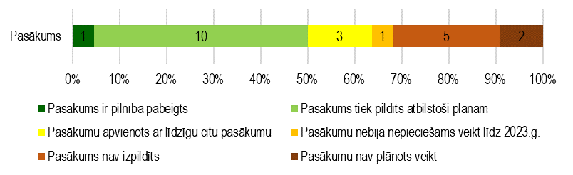
46. attēls. VTP15 rīcības plāna pasākumu izpilde līdz 31.12.2023.

15.tabula. Vidējā termiņa prioritātes “VTP15: Aktīva vietējo kopienu stiprināšana un iesaiste pašvaldības darbā” sasniegšanas novērtējumā izmantotie indikatori un to rādītāji
Indikatori | Rādītāji uz gada beigām |  |  |  | Tendence
 | 2020.g. | 2021.g. | 2022.g. | 2023.g.
Konkursā “Sabiedrība ar dvēseli” īstenotie projekti (skaits) | 26 | 30 | 24 | 24 | samazinās
teritorijas labiekārtošanai | 12 | 17 | 12 | 16 | palielinās
izglītojošu, kultūras, sporta un sociālo pasākumu attīstība | 14 | 12 | 11 | 4 | samazinās
ēku remontiem | 0 | 1 | 1 | 4 | palielinās
Ziemassvētku konkursa dalībnieki (skaits) | 6 | 11 | 18 | 15 | palielinās
Biedrību, nodibinājumu, mākslas kolektīvu, organizāciju, komersantu un fizisku personu iniciatīvu konkursa projekti (skaits) | 2 | 11 | n.d. | 4 | palielinās
Sakoptas vides konkursa dalībnieki (skaits) | 2 | 1 | 10 | 9 | palielinās
Izstrādāti ciemu plāni (skaits) | 1 | 1 | 0 | 0 | samazinās

Vidējā termiņa prioritāte “VTP16: Efektīva pašvaldības iestāžu un uzņēmumu darba organizācija”
Attīstības programmā noteiktās VTP16 mērķis ir nodrošināt efektīvu pašvaldības, tās iestāžu un uzņēmumu darbību un pakalpojumu kvalitāti. Veicināt inovatīvu risinājumu un digitalizācijas rīku ieviešanu darba organizācijā un pakalpojumu nodrošināšanā, t.sk. tiešsaistē. Sekmēt pašvaldības datu apkopošanu un digitalizēšanu teritorijas, resursu un pakalpojumu jomās, izveidojot publiski pieejamus un informatīvus datu kopumus. Nodrošināt valsts un pašvaldības deleģēto standartizētu un vienkārši piesakāmu pakalpojumu sniegšanu un pārvaldību. Sekmēt e-pakalpojumu un viedo tehnoloģiju ieviešanu.
Uzdevumi:
- Rīcības virzienam “RV16.1: Pašvaldības darbības uzlabošana”:
  - Uzlabot pašvaldības iestāžu, struktūrvienību un uzņēmumu pakalpojumu kvalitāti
  - Ieviest digitalizācijas rīkus darba organizācijā un pakalpojumu nodrošināšanā
  - Veikt pašvaldības iestāžu funkciju un darba organizācijas auditu
  - Sekmēt jauniešu līdzdalību pašvaldības darbā
  - Izveidot publiski pieejamus, pārskatāmus un informatīvus datu kopumus

Vidējā termiņa prioritātē “VTP16: Efektīva pašvaldības iestāžu un uzņēmumu darba organizācija” gandrīz puse pasākumu tiek īstenoti atbilstoši plānotajam un vairāk kā 1/3 daļa pasākumu ir apvienoti, nedalot tos pa pagastiem.
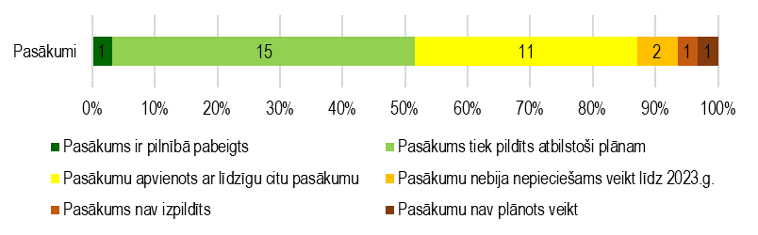
47. attēls. VTP16 rīcības plāna pasākumu izpilde līdz 31.12.2023.

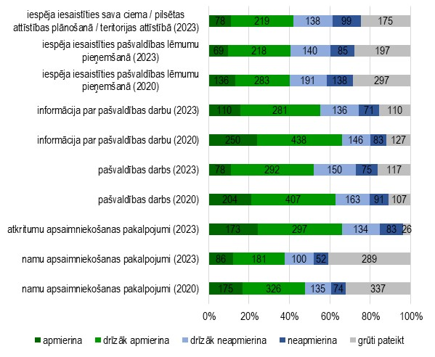
48. attēls. Atbildes uz jautājumu “Novērtējiet kvalitāti šādās jomās Jūsu pagastā”
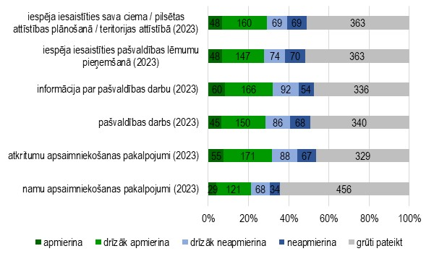
49. attēls. Atbildes uz jautājumu “Kādas, Jūsuprāt, bija izmaiņas šādās jomās Ādažu novadā kopš administratīvi teritoriālās reformas (2021.07.-2022.12.)?”

16.tabula. Vidējā termiņa prioritātes “VTP16: Efektīva pašvaldības iestāžu un uzņēmumu darba organizācija” sasniegšanas novērtējumā izmantotie indikatori un to rādītāji

Indikatori | Rādītāji uz gada beigām |  |  |  | Tendence
 | 2020.g. | 2021.g. | 2022.g. | 2023.g.
Ciemi, kuros izveidoti pašvaldības pakalpojumu centri (skaits) | 2 | 2 | 2 | 2 | nemainās
Valsts un pašvaldību vienotajā klientu apkalpošanas centrā apkalpotie klienti** (skaits)
klātienē | 7 050 | 7 707 | 4 902 | 3 941 | samazinās
neklātienē | 4 819 | 4 599 | 6 117 | 10 471 | palielinās
Valsts un pašvaldību vienotajā klientu apkalpošanas centrā sniegtie pakalpojumi** | 11 869 | 9 003 | 11 019 | 14 412 | palielinās

Ādažu novada Ilgtspējīgas attīstības stratēģijas uzraudzības ziņojums

Stratēģiskais mērķis “SM1 Droša, sakārtota infrastruktūra”
SM1 mērķis paredz nodrošināt komunālo pakalpojumu, energoapgādes pieejamību lietotājiem, ciemu savienotību, iespēju novadā ērti un droši pārvietoties tajā skaitā ar bezmotora transporta līdzekļiem, mazināt applūšanas un pārpurvošanās riskus, samazināt enerģijas patēriņu infrastruktūras ekspluatācijā.

17.tabula. Stratēģiskā mērķa “SM1 Droša, sakārtota infrastruktūra” sasniegšanas novērtējumā izmantotie indikatori un to rādītāji
Indikatori | Rādītāji uz gada beigām |  |  |  | Tendence
 | 2020.g. | 2021.g. | 2022.g. | 2023.g.
Mājsaimniecības, kas pieslēgušās centralizētajai ūdensapgādes sistēmai (skaits) | 1748 | 1745 | 3018 | 3129 | palielinās
Mājsaimniecības, kas pieslēgušās centralizētajai notekūdeņu savākšanas sistēmai (skaits) | 1657 | 1625 | 2817 | 2880 | palielinās
Veloinfrastruktūra (km, nodalīts velo ceļš un apvienotais gājēju – velo ceļš) (km) | 20,33 | n.d. | n.d. | n.d. | nemainās
Ceļu ar melno segumu īpatsvars (% no kopējās platības) (%) | 36 | n.d. | n.d. | 43 | palielinās

Stratēģiskais mērķis “SM2 Konkurētspējīga un daudzveidīga uzņēmējdarbība”
SM2 mērķis paredz nodrošināt iedzīvotājiem tādu dzīves vidi, kur saimnieciskā darbība nerada klimata pārmaiņas, bet gan sekmē dzīves un vides kvalitāti, neierobežojot iespējas labi pavadīt brīvo laiku novadā un baudīt vietējās dabas vērtības. Sakārtot pašvaldības īpašumus tai noteikto funkciju pilnvērtīgai izpildei, veidot komerciāli pievilcīgu un ilgtspējīgu vidi konkurētspējīgai, daudzveidīgai un stabilai uzņēmējdarbībai, līdzsvarojot to ar klimatneitralitātes risinājumiem, kā arī uzlabojot pašvaldības uzņēmumu un iestāžu pārvaldes organizāciju. Veidot attīstītas industriālās teritorijas ar uzņēmējdarbībai nepieciešamo infrastruktūru daudzpusīgās jomās. Radīt labvēlīgus apstākļus esošo uzņēmumu izaugsmei un jaunu uzņēmumu darbības uzsākšanai, aktīvi piesaistīt investorus. Sekmēt radīt jaunas darba vietas radīšanu vietējiem iedzīvotājiem. Izpētīt, attīstīt un palielināt atjaunojamās enerģijas apjomus dažādās sfērās: kā piemēram, transports, ražošana; tādejādi samazinot siltumnīcefekta gāzu un cita veida piesārņojuma nokļūšanu atmosfērā.
18.tabula. Stratēģiskā mērķa “SM2 Konkurētspējīga un daudzveidīga uzņēmējdarbība” sasniegšanas novērtējumā izmantotie indikatori un to rādītāji
Indikatori | Rādītāji uz gada beigām |  |  |  | Tendence
 | 2020.g. | 2021.g. | 2022.g. | 2023.g.
Novadā reģistrēto uzņēmumu apgrozījums (gadā) (milj. EUR) | 120 | n.d. | n.d. | n.d. | nemainās
Peldvietas (skaits) | 5 | 7 | 7 | 7 | palielinās
Bērnu rotaļu laukumi (uz pašvaldības zemes) (skaits) | 24 | 24 | 24 | 24 | nemainās
Primārās enerģijas gada patēriņa samazinājums sabiedriskajās ēkās / vidējais (kWh/gadā) | 495 816 | n.d. | n.d. | n.d. | nemainās
Aprēķinātais siltumnīcefekta gāzu samazinājums sabiedriskajās ēkās gadā / vidējais (CO² ekvivalenta tonnas) | 54,044 | n.d. | n.d. | n.d. | nemainās

Stratēģiskais mērķis “SM3 Izglītota sabiedrība un kvalitatīvi pakalpojumi”
SM3 mērķis paredz attīstīt pakalpojumus, atbalstot iedzīvotāju vēlmi dzīvot, mācīties, strādāt un atpūsties novadā. Radīt iespējas ikvienam iegūt kvalitatīvu pirmsskolas, vispārējo, interešu un profesionālās ievirzes izglītību un mūžizglītību, kā arī saņemt daudzveidīgus sociālos un veselības pakalpojumus. Radīt apstākļu kopumu, lai iedzīvotāji būtu kvalificēti un darba tirgū pieprasīti speciālisti, kā arī aktīvi savas dzīves vides uzlabotāji, kas atbildīgi iesaistās sabiedriskajās aktivitātēs un labprāt pavada brīvo laiku novadā; sekmēt vitālu dabisko kustību un migrāciju.

19.tabula. Stratēģiskā mērķa “SM3 Izglītota sabiedrība un kvalitatīvi pakalpojumi” sasniegšanas novērtējumā izmantotie indikatori un to rādītāji
Indikatori | Rādītāji uz gada beigām |  |  |  | Tendence
 | 2020.g. | 2021.g. | 2022.g. | 2023.g.
Deklarēto iedzīvotāju skaita izmaiņas (skaits) | 22 297 | 22 853 | 23 988 | 24 466 | palielinās
Skolēni vispārējās izglītības iestādēs (skaits) | 2 531 | 2 833 | 3 031 | 3 050 | palielinās
Pirmskolas vecuma (no 1,5 gada) bērnu skaits, kuri stāv rindā un kuriem pašvaldība nevar nodrošināt vietas pirmskolas izglītības iestādē (skaits) | 858 | 273 | 737 | 546 | samazinās
Vispārējās izglītības iestādēs pieejamie interešu izglītības piedāvājumi (skaits) | 102 | 102 | n.d. | n.d. | nemainās
Mūžizglītības ietvaros piedāvātie kursi, apmācības (skaits) | 2 | 2 | n.d. | 2 | nemainās
Maznodrošinātie iedzīvotāji (skaits) | 121 | 107 | 82 | 29 | samazinās
Sabiedriskas ēkas, kas pielāgotas cilvēkiem ar īpašām vajadzībām (skaits) | 23 | 23 | 25 | 25 | palielinās
Veselības aprūpes pakalpojumu daudzveidība (skaits) | 34 | 34 | 36 | 36 | palielinās
Sporta pasākumi (skaits) | 39 | 36 | 23 | 48 | palielinās
Kultūras pasākumi (skaits) | 278 | 71 | 602 | 774 | palielinās
Video novērošanas kameras (skaits) | 86 | 169 | 271 | 272 | palielinās

Stratēģiskais mērķis “SM4 Sabiedrības iesaiste un ilgtspējīga attīstība”
SM4 mērķis paredz ilgtspējīgu novada attīstību un efektīvu pārvaldību, veidojot sadarbību ar kaimiņu pašvaldībām, valsts iestādēm un uzņēmumiem, infrastruktūras pārvaldītājiem, privātajiem uzņēmumiem un privāto zemju īpašniekiem un novada iedzīvotājiem. Sekmēt cilvēku skaita pieaugumu novadā migrācijas rezultātā, iedzīvotāju aktīvu iesaistīšanos pašvaldības attīstības plānu īstenošanā. Veidot stipras iedzīvotāju vietējās kopienas apkaimes un ciema līmenī. Sekmēt sabiedrības līdzdarbību priekšlikumu ierosināšanā, pašvaldības lēmumu pieņemšanā un budžeta veidošanā. Novada teritorijas plānot, saglabājot vietējās dzīves kvalitāti nākamajām paaudzēm.

20.tabula. Stratēģiskā mērķa “SM4 Sabiedrības iesaiste un ilgtspējīga attīstība” sasniegšanas novērtējumā izmantotie indikatori un to rādītāji
Indikatori | Rādītāji uz gada beigām |  |  |  | Tendence
 | 2020.g. | 2021.g. | 2022.g. | 2023.g.
Teritorijas attīstības indekss (vieta Latvijā)  Teritorijas attīstības indekss: pirmā desmitnieka novadu pašvaldības – Ādažu novads (5.vieta) un Carnikavas novads (8. vietā) | 5/8 | - | - | - | netiek rēķināts
IIN un NĪN ieņēmumi uz 1 iedzīvotāju (EUR) | 1 055 | 1 136 | 1 341 | 1 412 | palielinās
Izstrādāti ciemu plāni (skaits) | 1 | 1 | 1 | 1 | nemainās
Padziļinātas iedzīvotāju viedokļa aptaujas laikā aptaujātie respondenti (skaits) | 1 057 | 1 900 | 618 | 713 | samazinās
Valsts un pašvaldību vienotajā klientu apkalpošanas centrā sniegtie pakalpojumi (skaits) | 11 869 | 9 003 | 11 019 | 14 412 | palielinās

Ādažu novada Ilgtspējīgas attīstības stratēģijas aktualizācijas un Attīstības programmas Vides pārskata uzraudzības ziņojums

Prioritāte “Uzlabot gaisa kvalitāti”
Prioritātes mērķis – stacionāro un mobilo piesārņojuma objektu radītās ietekmes uz atmosfēras gaisa kvalitāti samazināšana.
Uzdevumi:
- Samazināt katlu māju, ražošanas uzņēmumu un autotransporta radīto ietekmi uz vidi
- Minimizēt autotransporta radītā gaisa piesārņojuma ietekmi, padarīt efektīvāku sabiedrisko transportu
- Minimizēt trokšņu un smaku ietekmi
- Apkarot emisiju tās izcelsmē – samazinot transporta plūsmu un pielietojot videi draudzīgu kurināmo, ražošanas tehnoloģijas, degvielu

21.tabula. Prioritātes “Uzlabot gaisa kvalitāti” sasniegšanas novērtējumā izmantotie indikatori un to rādītāji
Indikatori | Rādītāji uz gada beigām |  |  |  | Tendence
 | 2020.g. | 2021.g. | 2022.g. | 2023.g.
Emisijas no katlu mājām, rūpniecības u.c. emisiju avotiem | n.d. | n.d. | n.d. | n.d. | n.d.
Limitētās un faktiskās emisijas no katlu mājām, rūpniecības uzņēmumiem u.c. emisiju avotiem | n.d. | n.d. | n.d. | n.d. | n.d.
Videi draudzīgo uzņēmumu skaits | n.d. | n.d. | n.d. | n.d. | n.d.
Pārvadāto pasažieru skaits | n.d. | n.d. | n.d. | n.d. | n.d.
Pārvadājumu pakalpojumu efektivitāte sabiedriskajā transportā | n.d. | n.d. | n.d. | n.d. | n.d.
Reģistrētā autotransporta skaits
Autobusi | 22 | 20 | 18 | 22 | nemainās
Kravas | 732 | 777 | 819 | 866 | palielinās
Kvadracikli | 14 | 79 | 90 | 91 | palielinās
Mopēdi | 310 | 360 | 372 | 384 | palielinās
Motocikli un tricikli | 498 | 580 | 638 | 733 | palielinās
Piekabes un puspiekabes | 787 | 678 | 747 | 762 | samazinās
Puspiekabes | n.d. | 187 | 188 | 196 | palielinās
Tricikli | n.d. | 3 | 7 | 6 | palielinās
Vieglie | 8191 | 8618 | 8924 | 9266 | palielinās
Kopā | 10554 | 11302 | 11803 | 12326 | palielinās
Elektromobiļu uzlādes staciju skaits (skaits) | 1 | 2 | 2 | 3 | palielinās
Ielu, ceļu uzturēšanas pasākumi putekļu samazināšanai (ielu uzkopšana pēc ziemas sezonas, grants seguma ielu uzturēšana vasaras periodā u.c. pasākumi) (apraksts) | n.d. | n.d. | Ielām ar grants segumu veikta pretputekļu apstrāde 655345 m² | Pretputekļu absorbenta iestrāde 48000 litri | palielinās
Transporta infrastruktūra, transporta plūsmas kustība, neveidojot sastrēgumus, apbraucot blīvi apdzīvotās vietas (apraksts) | n.d. | n.d. | n.d. | n.d. | n.d.
Jauni un sakārtoti sociālās un tehniskās infrastruktūras objekti (t.sk., vides pieejamības nodrošināšana) (skaits) | n.d. | n.d. | n.d. | n.d. | n.d.
Oglekļa dioksīda izmeši (t/gadā) | n.d. | n.d. | n.d. | n.d. | n.d.
Izmešu daudzums no organizācijām Ādažu novadā, kuras atskaitās ar pārskatu “2-Gaiss
Kopā (t/g) | 88000012621 | 102215730248 | 84278588503 | n.d. | samazinās
Smakas | 88000000000 | 102215714284 | 84278571428 | n.d. | samazinās
Oglekļa dioksīds | 12576.79159 | 15859.14525 | 16997.34324 | n.d. | palielinās
Oglekļa oksīds | 15.20525468 | 35.537957 | 30.15539416 | n.d. | palielinās
Slāpekļa dioksīds | 7.8825104 | 7.30732 | 3.940885702 | n.d. | samazinās
Slāpekļa oksīdi (NOx) | 7.679643 | 17.692568 | n.d. | n.d. | palielinās
Gaistošie organiskie savienojumi (GOS) | 7.50889 | 8.25125 | 8.21177 | n.d. | palielinās
PM10[i] | 2.4216 | 13.366919 | 6.458462 | n.d. | palielinās
PM2, 5[ii] | 1.485215 | 12.5087234 | 0.548352 | n.d. | palielinās
Cietās izkliedētās daļiņas | 0.47658 | 10.24108 | 6.105369 | n.d. | palielinās
Etanols (etilspirts) | 0.596 | 0.2004 | 0.218 | n.d. | samazinās
Petroleja | 0.028620967 | 0.03299373 | 0.029856193 | n.d. | palielinās
Benzīns | 0.014512517 | 0.01410931 | 0.008677527 | n.d. | samazinās
Propāns | 0.01536 | 0.01394 | 0.0098 | n.d. | samazinās
Toluols | 0.0581 | 0.0587 | 0.067265 | n.d. | palielinās
m-Ksilols (meta-ksilols, 1, 3-dimetilbenzols) | 0.0907 | 0.0916 | 0.1042 | n.d. | palielinās
Trimetilbenzoli | 0.0643 | 0.0651 | 0.07492 | n.d. | palielinās
Etiķskābe | 0.0305 | 0.035 | 0.0285 | n.d. | palielinās
Benzols | 0.0082 | 0.0083 | 0.010035 | n.d. | palielinās
Butāns | 0.01174 | 0.01056 | 0.0077 | n.d. | samazinās
Kurināmā izlietojums Ādažu novadā siltuma ražošanai
Dabas gāze (tūkst. m³)
iekārtu skaits | 63 | 65 | 65 | 23 | samazinās
apjoms | 5413.2794 | 5862.66486 | 4316 | 1593 | samazinās
Granulas (t)
iekārtu skaits | 3 | 1 | 4 | 7 | palielinās
apjoms | 246.46 | 463 | 966.498 | 2175.8 | palielinās
Koksne (t)
iekārtu skaits | 1 | 1 | 0 | 0 | samazinās
apjoms | 3005 | 3510 | 0 | 0 | samazinās
Cits kurināmais (t)
iekārtu skaits | 0 | 0 | 7 | 8 | palielinās
apjoms | 0 | 0 | 98.285 | 306.9574007 | palielinās
Šķelda (t)
iekārtu skaits | 0 | 1 | 2 | 0 | palielinās
apjoms | 0 | 2053.56 | 7064.249 | 0 | palielinās

Prioritāte “Saglabāt un atjaunot ekosistēmu un to dabiskās struktūras daudzveidību”
Prioritātes mērķis – veselīgas un kvalitatīvas dzīves vides nodrošināšana visiem novada iedzīvotājiem.
Uzdevumi:
- Saglabāt mežus rekreācijai
- Aizsargāt upes un ezerus no pieaugošās slodzes, attīrot un labiekārtojot pludmales, izveidojot to apkalpes infrastruktūru
- Aizsargāt pārmitrās teritorijas ekoloģiskā līdzsvara saglabāšanai, pēc iespējas atvirzot apbūvi no plūdu riskam pakļautām dabas teritorijām

22.tabula. Prioritātes “Saglabāt un atjaunot ekosistēmu un to dabiskās struktūras daudzveidību” sasniegšanas novērtējumā izmantotie indikatori un to rādītāji
Indikatori | Rādītāji uz gada beigām |  |  |  | Tendence
 | 2020.g. | 2021.g. | 2022.g. | 2023.g.
Zaļo zonu, apstādījumu, aizsargstādījumu daudzums (skaits) | n.d. | n.d. | n.d. | 1 (Laimas parks Dailās) | palielinās
Mežu platības apdzīvotajās vietās un lauku teritorijās (%) | n.d. | n.d. | n.d. | n.d. | n.d.
Labiekārtoto atpūtas vietu skaits (skaits) | n.d. | n.d. | n.d. | n.d. | n.d.
Realizētie dabas projekti pašvaldībā (labiekārtotie parku skvēri, ūdens malas) | n.d. | n.d. | n.d. | 1 (Lilaste) | palielinās
Apbūves platību dinamika (ha) | n.d. | n.d. | n.d. | n.d. | n.d.
Ūdensobjektu ekoloģiskā un ķīmiskā kvalitāte | n.d. | n.d. | n.d. | n.d. | n.d.
Peldvietu kvalitāte | n.d. | n.d. | n.d. | n.d. | n.d.
Paliekošais piesārņojums | n.d. | n.d. | n.d. | n.d. | n.d.
Īpaši aizsargājamo biotopu platības un kvalitāte, īpaši aizsargājamo sugu atradņu skaits un stāvoklis | n.d. | n.d. | n.d. | n.d. | n.d.
Dabas aizsardzības plānu izstrāde | n.d. | n.d. | n.d. | n.d. | n.d.
Individuālo dabas aizsardzības noteikumu izstrāde un pieņemšana | n.d. | n.d. | n.d. | n.d. | n.d.

Prioritāte “Samazināt atkritumu daudzumu”
Prioritātes mērķis – efektīvas atkritumu apsaimniekošanas sistēmas izveide pašvaldībā un dalītas atkritumu savākšanas sistēmas pilnveidošana.
Uzdevumi:
- Nodrošināt atkritumu šķirošanu un dalītu savākšanu
- Nodrošināt atkritumu otrreizēju izmantošanu
- Atbalstīt veģetācijas atkritumu pārstrādi kompostā

23.tabula. Prioritātes “Samazināt atkritumu daudzumu” sasniegšanas novērtējumā izmantotie indikatori un to rādītāji
Indikatori | Rādītāji uz gada beigām |  |  |  | Tendence
 | 2020.g. | 2021.g. | 2022.g. | 2023.g.
Atkritumu apsaimniekošanas sistēmas uzlabošanas pasākumi novadā | n.d. | Izbūvēti slēgti atkritumu laukumi. | Elektrotehnikas šķirošanas tūre; informācija par 5 soļiem, kā samazināt atkritumu apjomu. Šķirošanas meistarklase “Šķiro viegli”. | Izvietoti papildus 9 punkti tekstila šķirošanai, informācija par individuālo BIO šķirošanu, putuplasta šķirošana laukumā. | palielinās
Radīto atkritumu apjoms (t.sk., bīstamie atkritumi) | n.d. | n.d. | 25,68 t | n.d. | n.d.
Nodoto un šķiroto atkritumu apjoms (m³, t) | n.d. | n.d. | Ādažos – 781,06 t  Carnikavā 5629 m³ | 1547,29 | palielinās
stikls | n.d. | n.d. | Ā – 148,62 t  C – 550 m³ | 260,24 t | palielinās
vieglais iepakojums (plastmasa, kartons) | n.d. | n.d. | Ā – 470,54 t  C – 4125 m³ | 613,98 t | palielinās
bioloģiski noārdāmie | n.d. | n.d. | Ā – 570,34 t  C – 324 m³ | 171,84 | samazinās
liela izmēra atkritumi | n.d. | n.d. | Ā – 21,56 t  C – 620 m³ | 334,35 t | palielinās
būvgruži | n.d. | n.d. | Ā – nav datu  C – 10 m³ | 166,88 t | n.d.
tekstilizstrādājumi | n.d. | n.d. | n.d. | 13,58 t | palielinās
Savākto atkritumu daudzums | n.d. | n.d. | Ā – 5 602,46 t  C – 23 271 m³ | 8 010,04 t | palielinās
cietie sadzīves atkritumi | n.d. | n.d. | Ā – 5 580,9 t  C – 22 651 m³ | 8 010,04 t | palielinās
lielgabarīta sadzīves | n.d. | n.d. | Ā – 21,56 t  C – 620 m³ | 334,35 t | palielinās
Nodrošināta veģetācijas atkritumu pārstrāde kompostā | n.d. | n.d. | n.d. | 1 000 m³ | palielinās
Izveidoti dalītas atkritumu savākšanas laukumi / punkti (skaits) | n.d. | n.d. | Ā – 1/46  C – 1 | Ā – 1/45  C – 0/14 | palielinās

Prioritāte “Saglabāt virszemes un pazemes ūdens kvalitāti”
Prioritātes mērķis – atveseļot un saglabāt ūdenstilpes un ūdensteces, nodrošināt ūdensgūtņu aizsardzību.
Uzdevumi:
- Samazināt apdzīvoto vietu negatīvo ietekmi uz ūdensobjektu ekosistēmām
- Nodrošināt labiekārtotas, publiski pieejamas ūdensmalas un peldvietas
- Plānojumos ņemt vērā ūdensgūtņu aizsargjoslas

24.tabula. Prioritātes “Saglabāt virszemes un pazemes ūdens kvalitāti” sasniegšanas novērtējumā izmantotie indikatori un to rādītāji
Indikatori | Rādītāji uz gada beigām |  |  |  | Tendence
 | 2020.g. | 2021.g. | 2022.g. | 2023.g.
Dzeramā ūdens analīžu rezultāti | Ūdens kvalitatīvs, atbilst MK not. Nr. 671. | Ūdens kvalitatīvs, atbilst MK not. Nr. 671. | Ūdens kvalitatīvs, atbilst MK not. Nr. 671. | Ūdens kvalitatīvs, atbilst MK not. Nr. 671. | nemainās
Savākto un attīrīto notekūdeņu daudzums
Savākto notekūdeņu daudzums | n.d. | n.d. | Ā – 1 761  C – 582 | Ā – 642 817 m³  C – 675 | palielinās
Attīrīto notekūdeņu daudzums | n.d. | n.d. | Ā – 1 761  C – 582 | Ā – 642 817 m³  C – 675 | palielinās
Piesaistīto fizisko un juridisko personu skaits, kuriem tiek nodrošināti centralizētās kanalizācijas pakalpojumi | n.d. | n.d. | n.d. | n.d. | n.d.
mājsaimniecības | n.d. | n.d. | Ā – 2 409  C – 5 517 | Ā – 2 568  C – 5 706 | palielinās
juridiskas personas | n.d. | n.d. | Ā – 121  C – 27 | Ā – 121  C – 35 | nemainās
Piesaistīto fizisko un juridisko personu skaits, kuriem tiek nodrošināti centralizētie ūdensapgādes pakalpojumi
mājsaimniecības | n.d. | n.d. | Ā – 2 826  C – 5 754 | Ā – 3 012  C – 5 937 | palielinās
juridiskas personas | n.d. | n.d. | Ā –144  C – 27 | Ā – 146  C – 37 | palielinās
Attīrīto notekūdeņu kvalitātes atbilstība normatīvo aktu prasībām | Vienu reizi mēnesī tiek veiktas notekūdens analīzes, ekspresanalīzes – katru dienu. Atbilst MK not. Nr. 34. | Vienu reizi mēnesī tiek veiktas notekūdens analīzes, ekspresanalīzes – katru dienu. Atbilst MK not. Nr. 34. | Vienu reizi mēnesī tiek veiktas notekūdens analīzes, ekspresanalīzes – katru darba dienu. Atbilst MK not. Nr. 34. | Vienu reizi mēnesī tiek veiktas notekūdens analīzes, ekspresanalīzes – 3x nedēļā. Atbilst MK not. Nr. 34. | nemainās
Virszemes ūdeņu kvalitāte, kuros tiek novadīti attīrītie notekūdeņi | n.d. | n.d. | n.d. | n.d. | n.d.
NAI pakalpojumu izmantotāji blīvi apdzīvotās vietās (ciemos) (skaits)
Ādaži | n.d. | n.d. | 7 400 | 7 513 | palielinās
Kadaga | n.d. | n.d. | 2 133 | 2 170 | palielinās
Baltezers | n.d. | n.d. | 418 | 613 | palielinās
Stapriņi | n.d. | n.d. | 173 | 177 | palielinās
Garkalne | n.d. | n.d. | 174 | 174 | nemainās
Carnikava | n.d. | n.d. | 3 680 | 3 700 | palielinās
Kalngale | n.d. | n.d. | 340 | 360 | palielinās
Garciems | n.d. | n.d. | 138 | 146 | palielinās
Mežgarciems | n.d. | n.d. | 22 | 24 | palielinās
Siguļi | n.d. | n.d. | 200 | 200 | nemainās
Lilaste | n.d. | n.d. | 107 | 110 | palielinās
NAI pakalpojumu izmantotāju pieaugums (%) blīvi apdzīvotās vietās (ciemos) (%)
Ādaži | n.d. | n.d. | 274% | n.d. | palielinās
Kadaga | n.d. | n.d. | 68% | n.d. | palielinās
Baltezers | n.d. | n.d. | 2% | n.d. | palielinās
Stapriņi | n.d. | n.d. | 22% | n.d. | palielinās
Garkalne | n.d. | n.d. | 37% | n.d. | palielinās
Carnikava | n.d. | n.d. | 2% | 1% | palielinās
Kalngale | n.d. | n.d. | 0% | 6% | palielinās
Garciems | n.d. | n.d. | 3% | 6% | palielinās
Mežgarciems | n.d. | n.d. | 22% | 9% | palielinās
Siguļi | n.d. | n.d. | 0% | 0% | palielinās
Lilaste | n.d. | n.d. | 2% | 3% | palielinās
Normatīvi attīrīto notekūdeņu daudzums (tūkst. m³)
Novadīšanas vietu skaits (izplūdes) | n.d. | n.d. | C – 5 | C – 5 | nemainās
Kopā novadītie notekūdeņi | n.d. | n.d. | C – 212,595 | C – 246,218 | palielinās
t.sk ar att. norm. tīri | n.d. | n.d. | C – 212,595 | C – 246,218 | palielinās
Peldvietu skaits, kurās tiek veikts ūdens kvalitātes monitorings (skaits) | n.d. | n.d. | n.d. | n.d. | n.d.
Ūdensgūtņu aizsardzība pret piesārņojumu (apraksts) | Norošināta aizsargjosla, iežogojums, apsardze, urbuma hermētiskums, virszemes ūdens notece no aizsargjoslas, rezervuāru un hidroforu sanitārās prasības. | Norošināta aizsargjosla, iežogojums, apsardze, urbuma hermētiskums, virszemes ūdens notece no aizsargjoslas, rezervuāru un hidroforu sanitārās prasības. | Norošināta aizsargjosla, iežogojums, apsardze, urbuma hermētiskums, virszemes ūdens notece no aizsargjoslas, rezervuāru un hidroforu sanitārās prasības. | Norošināta aizsargjosla, iežogojums, apsardze, urbuma hermētiskums, virszemes ūdens notece no aizsargjoslas, rezervuāru un hidroforu sanitārās prasības. | nemainās

Prioritāte “Minimizēt klimata pārmaiņas”
Prioritātes mērķis – veicāt energoefektivitāti un vietējo resursu izmantošanu.
Uzdevumi:
- Veikt ēku energoefektivitātes paaugstināšanas pasākumus
- Videi draudzīga siltumapgāde, ražošanas un loģistikas uzņēmumi
- Sabiedriska transporta attīstība
- Pieejamības uzlabošana ar sabiedrisko transportu
- Biodegvielas izmantošana

25.tabula. Prioritātes “Minimizēt klimata pārmaiņas” sasniegšanas novērtējumā izmantotie indikatori un to rādītāji
Indikatori | Rādītāji uz gada beigām |  |  |  | Tendence
 | 2020.g. | 2021.g. | 2022.g. | 2023.g.
Energoefektīvo projektu skaits (nosaukumi) | n.d. | n.d. | n.d. | n.d. | n.d.
Energoefektīvu (nosiltinātu u.tml.) pašvaldības ēku un daudzdzīvokļu māju skaits (skaits) | 26 | 26 | 27 | 31 | palielinās

Prioritāte “Izveidot veselīgu un drošu dzīves vidi”
Prioritātes mērķis – nodrošināt iedzīvotājiem publiskās infrastruktūras un dabas resursu pieejamību pēc iespējas tuvu dzīvesvietai, mazināt sociālo atšķirtību.
Uzdevumi:
- Nodrošināt iedzīvotājiem kvalitatīvu rekreācijas vidi, iespējas izmantot sporta, izglītības, kultūras, primārās medicīnas pakalpojumus, pēc iespējas tuvu dzīvesvietai
- Nodrošināt iedzīvotājiem drošo, sakārtoto un funkcionāli izmantoto pilsētvidi
- Nodrošināt appludināšanai vai gruntsūdens līmeņa paaugstināšanai apdraudēto teritoriju samazinājumu, veikt nepieciešamos inženier sagatavošanas pasākumus vai hidrotehniskās izbūves ierīkošanu
- Mobilitātes nodrošināšana visiem (arī tiem, kam nav privātā automobiļa)

26.tabula. Prioritātes “Izveidot veselīgu un drošu dzīves vidi” sasniegšanas novērtējumā izmantotie indikatori un to rādītāji
Indikatori | Rādītāji uz gada beigām |  |  |  | Tendence
 | 2020.g. | 2021.g. | 2022.g. | 2023.g.
Pasākumi ielu, ceļu uzturēšanas pasākumi putekļu samazināšanai (ielu uzkopšana pēc ziemas sezonas, grants seguma ielu uzturēšana vasaras periodā u.c. pasākumi (apraksts0 | n.d. | n.d. | n.d. | Pretputekļu absorbenta iestrāde 48 000 litri. | palielinās
Ceļu un ielu segumu stāvoklis (km) | 313,02 | 313,45 | n.d. | 343,158 | palielinās
Veloceliņu garums (km) | 20,23 | 20,23 | 21,31 | 21,31 | palielinās
Lietus ūdeņu novadīšanas un attīrīšanas sistēmas pie ceļiem un ielām (garums / km) | n.d. | n.d. | n.d. | n.d. | n.d.
Sakārtoto kultūrvēsturisko objektu skaits | n.d. | 9 | 11 | 11 | palielinās
Attīstīto un sakārtoto tūrisma objektu un infrastruktūras projektu skaits | n.d. | 10 | 14 | 14 | palielinās
Tūristu skaits sezonāli iecienītākajos objektos | n.d. | n.d. | 95 971 | 278 300 | palielinās
Plūdu draudu samazināšanas pasākumi (apraksts) | Tiek īstenots projekts “Esošā aizsargdambja, tā būvju un sūkņu stacijas pārbūve” | Tiek īstenots projekts “Esošā aizsargdambja, tā būvju un sūkņu stacijas pārbūve” | Tiek īstenots projekts “Esošā aizsargdambja, tā būvju un sūkņu stacijas pārbūve” | Tiek īstenots projekts “Esošā aizsargdambja, tā būvju un sūkņu stacijas pārbūve” | nemainās
Realizētie projekti vides jomā pašvaldībā (to daudzums un vai tie aptver aktuālākās vides problēmas) (skaits) | n.d. | n.d. | n.d. | n.d. | n.d.
Pašvaldības iedzīvotāju iesaistīšanās sakopšanas talkās (skaits)
mājaslapā | n.d. | n.d. | 21 | 30 | palielinās
laikrakstos | n.d. | n.d. | 31 | 33 | palielinās
informatīvajos stendos | n.d. | n.d. | 3 | 6 | palielinās
baneri mājas lapās | n.d. | n.d. | 2 | 2 | nemainās
citos materiālos | n.d. | n.d. | 43 | 85 | palielinās
Pašvaldības sadarbība ar skolām, interešu pulciņiem u.c. par vides uzlabošanu (ideju konkursi, labdarības akcijas, vides dienas, velo maratons u.c. pasākumi) (skaits) | n.d. | n.d. | n.d. | 5 | palielinās
Zemes sadalījums zemes lietošanas veidos (ha)
Kopplatība | 24344 | 24343 | 24343 | 24340 | nemainās
lauksaimniecībā izmantojamā zeme | 3333 | 3289 | 3289 | 3246 | samazinās
aramzeme | 1658 | 1595 | 1595 | 1536 | samazinās
augļu dārzs | 183 | 178 | 178 | 161 | samazinās
pļava | 932 | 991 | 991 | 1028 | palielinās
ganības | 560 | 525 | 525 | 521 | samazinās
mežs | 12567 | 12622 | 12622 | 12539 | samazinās
krūmājs | 212 | 201 | 201 | 202 | samazinās
purvs | 243 | 245 | 245 | 291 | palielinās
ūdens objektu zeme | 1906 | 1906 | 1906 | 1915 | palielinās
zeme zem ūdeņiem | 1906 | 1906 | 1906 | 1915 | palielinās
zeme zem zivju dīķiem | 0 | 0 | 0 | 0 | nemainās
zeme zem ēkām un pagalmiem | 1108 | 1186 | 1186 | 1236 | palielinās
zeme zem ceļiem | 814 | 846 | 846 | 847 | palielinās
pārējās zemes | 4161 | 4048 | 4048 | 4064 | samazinās

Prioritāte “Pašvaldības ieguldījums vides kvalitātes uzlabošanā”
Prioritātes mērķis – sakopta un sakārtota vide pašvaldībā, iedzīvotāju vides kvalitātes uzlabošana.
Uzdevumi:
- Attīstīt pašvaldībā vides projektus tajās jomās, kuras tiek noteiktas par prioritārajām pašvaldībā

27.tabula. Prioritātes “Pašvaldības ieguldījums vides kvalitātes uzlabošanā” sasniegšanas novērtējumā izmantotie indikatori un to rādītāji

Indikatori | Rādītāji uz gada beigām |  |  |  | Tendence
 | 2020.g. | 2021.g. | 2022.g. | 2023.g.
Piesārņoto un potenciāli piesārņoto vietu, degradēto teritoriju skaits | n.d. | n.d. | n.d. | n.d. | n.d.
Sakārtoto, attīstīto un revitalizēto objektu / teritoriju skaits / Rekultivētās piesārņotās un degradētās teritorijas | n.d. | n.d. | n.d. | n.d. | n.d.
Degradētu teritoriju un būvju skaits (t.sk., nesankcionētās izgāztuves) (skaits) | n.d. | n.d. | 32 | n.d. | palielinās

Ādažu novada Ilgtspējīgas enerģētikas un klimata rīcības plāna līdz 2030.gadam uzraudzības ziņojums

Stratēģiskais mērķis “Ilgtspējīga enerģētika, moderna enerģētikas pārvaldība”
Mērķi enerģētikas sektorā līdz 2030.gadam:
- Atjaunot, uzturēt un sertificēt EPS pašvaldībā atbilstoši ISO 50001:2018 standartam
- Samazināt enerģijas patēriņu pašvaldības ēkās un iekārtās
- Atjaunojamo energoresursu īpatsvara palielināšana pašvaldības ēkās un kopējā infrastruktūrā
- Veicināt enerģijas patēriņa samazinājumu mājokļu sektorā, īstenojot informatīvos pasākumus
- Samazināt enerģijas patēriņu daudzdzīvokļu ēku sektorā, veicinot sadarbību starp visām iesaistītajām pusēm (atjaunotas 10 daudzdzīvokļu ēkas)
- Nodrošināt atjaunojamo energoresursu lietojumu Ādažu novada centralizētajās siltumapgādes sistēmās (CSS)
28.tabula. Stratēģiskā mērķa “Ilgtspējīga enerģētika, moderna enerģētikas pārvaldība” sasniegšanas novērtējumā izmantotie indikatori un to rādītāji
Indikatori | Rādītāji uz gada beigām |  |  |  | Tendence
 | 2020.g. | 2021.g. | 2022.g. | 2023.g.
EPS sertifikāts pašvaldībā atbilstoši ISO 50001:2018 standartam (skaits) | 0 | 0 | 0 | 0 | nemainās
Zaļo iepirkumu īpatsvars no visiem pašvaldības iepirkumiem (%) | 43,75 | n.d. | 4,55 | 15,80 | samazinās
Energoefektivitātes garantija iepirkumos (skaits) | 0 | 0 | 0 | 0 | nemainās
Enerģijas patēriņš mājokļu sektorā (MWh) | n.d. | n.d. | n.d. | n.d. | n.d.
Enerģijas patēriņš daudzdzīvokļu ēku sektorā (MWh) | n.d. | n.d. | n.d. | n.d. | n.d.
Pašvaldības ēkas (skaits)
atjaunotas | 7 | 7 | 8 | 8 | palielinās
daļēji atjaunotas | 5 | 5 | 4 | 4 | samazinās
jaunas | 4 | 4 | 4 | 5 | palielinās
neatjaunotas | 1 | 1 | 1 | 1 | nemainās
Kopējā apkurināmā platība (m²) | n.d. | n.d. | n.d. | 63 201,79 | palielinās
Siltumenerģijas patēriņš gadā (MWh/gadā) | n.d. | n.d. | n.d. | 1 658 294 | n.d.
Elektroenerģijas patēriņš gadā (MWh/gadā) | n.d. | n.d. | n.d. | 2 057,6 | n.d.
Īpatnējais enerģijas patēriņš (kWh/m² gadā)
atjaunotajās ēkās | n.d. | n.d. | n.d. | n.d. | n.d.
neatjaunotās ēkās | n.d. | n.d. | n.d. | n.d. | n.d.
Īpatnējais siltumenerģijas patēriņš gadā (ar klimata korekciju) (kWh/m² gadā) | n.d. | n.d. | n.d. | n.d. | n.d.
Vidējais īpatnējais elektroenerģijas patēriņš gadā (kWh/m² gadā) | n.d. | n.d. | n.d. | n.d. | n.d.
Īpatnējais elektroenerģijas patēriņš pašvaldības ēkās (kWh/m² gadā) | n.d. | n.d. | n.d. | n.d. | n.d.
Vidējās enerģijas izmaksas par gadu (EUR) | n.d. | n.d. | n.d. | n.d. | n.d.
Atjaunoto PII vidējais patēriņš gadā (kWh/m² gadā)
Siltumenerģija ar klimata korekciju | n.d. | n.d. | n.d. | n.d. | n.d.
Elektroenerģija | n.d. | n.d. | n.d. | n.d. | n.d.
Ēkas ar derīgiem energosertifikātiem (skaits) | n.d. | n.d. | n.d. | n.d. | n.d.
Īstenotie pasākumi vienota EPS izveidei, nepārtrauktai uzlabošanai un sertificēšanai (apraksts) | n.d. | n.d. | n.d. | n.d. | n.d.
Atjaunojamo energoresursu īpatsvars pašvaldības ēkās un kopējā infrastruktūrā (%) | n.d. | n.d. | n.d. | n.d. | n.d.
Ielu apgaismojums (km) | n.d. | n.d. | n.d. | 148 | n.d.
Vēl neapgaismoto ielu garums (km) | n.d. | n.d. | n.d. | 107 | n.d.
Uzstādītie gaismekļi (skaits) | n.d. | 1 168 | n.d. | 2 700 | palielinās
Elektroenerģijas patēriņš (MWh gadā) | n.d. | n.d. | n.d. | n.d. | n.d.
Elektroenerģijas patēriņš uz 1 gaismekli (kWh/gaismeklis) | n.d. | n.d. | n.d. | n.d. | n.d.
Darbināšanas ilgums (stundas) | n.d. | 4 240 | n.d. | 4 150 | samazinās
Galvenais gaismekļu raksturojums (%)
LED | n.d. | n.d. | n.d. | n.d. | n.d.
nātrija | n.d. | n.d. | n.d. | n.d. | n.d.
Izmaksas gadā (EUR) | n.d. | n.d. | n.d. | n.d. | n.d.
Transportlīdzekļi (skaits) | n.d. | n.d. | 63 | 78 | palielinās
Vidējais autoparka vecums (gadi) | n.d. | n.d. | 25 | 42 | palielinās
Kopējais degvielas patēriņš (l) | n.d. | n.d. | 132 893 | 158 003 | palielinās
Kopējā degvielas patēriņa veidi (%)
dīzeļdegviela | n.d. | n.d. | 86,67 | 86,67 | nemainās
benzīns | n.d. | n.d. | 13,33 | 13,33 | nemainās
Vidējais nobraukums gadā (l/100 km) | n.d. | n.d. | 8,63 | 8,88 | palielinās
Izmaksas gadā (remonts, rezerves daļas, degviela, apdrošināšana) (EUR) | n.d. | 212 665 | 299 162 | 321 677 | palielinās
Izmaksas gadā (amortizācija) (EUR) | n.d. | n.d. | 122 316 | 117 268 | samazinās
AER īpatsvars (%) | n.d. | n.d. | n.d. | n.d. | n.d.
Sagatavotā dzeramā ūdens apjoms (tūkst. m³/gadā) | n.d. | 686 | 699,073 | 727,198 | palielinās
Attīrītais ūdens apjoms (tūkst. m³/gadā) | n.d. | 612 | 855,395 | 1 026,618 | palielinās
Elektroenerģijas patēriņš gadā (MWh/gadā) | n.d. | n.d. | 2 036,2 | 2 025,7 | samazinās
Pieslēgtās mājsaimniecības ūdens saņemšanai (skaits) | n.d. | 1 745 | 3 018 | 2 983 | palielinās
Pieslēgtās mājsaimniecības notekūdeņu attīrīšanai (skaits) | n.d. | 1 625 | 2 817 | 2 758 | palielinās
Mājsaimniecību skaits, kas nav pieslēgta centralizētiem kanalizācijas tīkliem (skaits) | n.d. | C – 3919 | C – 3161 | C – 3098 | samazinās
Mājsaimniecību skaits, kurām nav uzstādītas nekādas vietējās notekūdeņu attīrīšanas ietaises (skaits) | n.d. | C – 3661 | n.d. | n.d. | n.d.
Centralizētās ūdensapgādes sistēmas kopgarums (km) | n.d. | 114 | 137 | 137 | palielinās
Centralizētās notekūdeņu savākšanas sistēmas kopgarums (km) | n.d. | 105 | 127,5 | 127,5 | palielinās
Elektroenerģijas patēriņš ūdens sagatavošanā (kWh/m³) | n.d. | Ā – 0,94 | 1,32 | 1,28 | samazinās
Elektroenerģijas patēriņš notekūdeņu attīrīšanai (kWh/m³) | n.d. | Ā – 2,37 | 3,18 | 3,06 | samazinās
Elektroenerģijas patēriņš uz pārsūknēto attālumu ūdens sagatavošanai (kWh/km) | n.d. | n.d. | C – 2590,5 | C – 2353,07 | palielinās
Elektroenerģijas patēriņš uz pārsūknēto attālumu notekūdeņu attīrīšanai (kWh/km) | n.d. | n.d. | C – 5054,03 | C – 5286,85 | palielinās
Izmaksas par elektroenerģiju gadā (EUR) | n.d. | 409 tūkst. | Ā – 394 tūkst. | Ā – 240,9 tūkst. | samazinās
Daudzdzīvokļu ēku skaits novadā (skaits) | n.d. | n.d. | n.d. | n.d. | n.d.
No tām atjaunotas (skaits) | n.d. | Ā – 44 | n.d. | n.d. | n.d.
Pieslēgtas pie CSS (skaits) | n.d. | Ā – 36 | n.d. | n.d. | n.d.
Apkurināmā platība (m²) | n.d. | n.d. | n.d. | n.d. | n.d.
Siltumenerģijas patēriņš daudzdzīvokļu ēkās gadā (MWh/gadā) | n.d. | n.d. | n.d. | n.d. | n.d.
Elektroenerģijas patēriņš gadā (dati no Sadales tīkls) (MWh/gadā) | n.d. | n.d. | n.d. | n.d. | n.d.
Kopējais enerģijas patēriņš mājokļu sektorā gadā (MWh/gadā) | n.d. | n.d. | n.d. | n.d. | n.d.
Vidējais īpatnējais siltumenerģijas patēriņš gadā (kWh/m² gadā)
atjaunotās | n.d. | n.d. | n.d. | n.d. | n.d.
neatjaunotās | n.d. | n.d. | n.d. | n.d. | n.d.
jaunie projekti | n.d. | n.d. | n.d. | n.d. | n.d.
Siltumenerģijas patēriņš privātmājās (MWh/gadā) | n.d. | n.d. | n.d. | n.d. | n.d.
Kurināmā lietojums privātmājās Ādažu novadā (%) | n.d. | n.d. | n.d. | n.d. | n.d.
Atjaunoto ēku panāktais siltumenerģijas patēriņa samazinājums (MWh/gadā) | n.d. | n.d. | n.d. | n.d. | n.d.
Atjaunoto ēku īpatnējais siltumenerģijas patēriņš pēc ēkas atjaunošanas (kWh/m² gadā) | n.d. | n.d. | n.d. | n.d. | n.d.
Katlu māju skaits (skaits) | n.d. | n.d. | 6 | 6 | nemainās
Uzstādītā jauda (MW) | n.d. | n.d. | 4,34 | 4,34 | nemainās
t.sk., AER siltumenerģija | 0 | 0 | 0 | 0 | nemainās
fosilā siltumenerģija | n.d. | n.d. | 4,34 | 4,34 | nemainās
Saražotā siltumenerģija gadā (MWh/gadā) | n.d. | n.d. | n.d. | 7 990,536 | n.d.
t.sk., no AER | n.d. | n.d. | n.d. | n.d. | n.d.
Izmantotie kurināmie Ādažu novada centralizētajās siltumapgādes sistēmās (%)
granulas | n.d. | n.d. | n.d. | n.d. | n.d.
dabas gāze | n.d. | n.d. | n.d. | 100 | n.d.
Patērētājiem nodotais siltumenerģijas apjoms (MWh/gadā) | n.d. | n.d. | n.d. | 6 694,7 | n.d.
Katlu māju vidējais lietderības koeficients (%) | n.d. | n.d. | n.d. | 84 | n.d.
Siltumtīklu garums, tai skaitā neatjaunotie (km) | n.d. | n.d. | n.d. | n.d. | n.d.
Vidējie siltumenerģijas zudumi (%) | n.d. | n.d. | n.d. | 16 | n.d.
Siltumenerģijas tarifs (EUR/MWh) | n.d. | n.d. | n.d. | n.d. | n.d.
Saražotā elektroenerģija gadā (MWh/gadā)
t.sk., no AER | n.d. | n.d. | n.d. | n.d. | n.d.

Stratēģiskais mērķis “Pēc iespējas samazināta novada ietekme uz klimata pārmaiņām”
CO₂ emisiju samazināšanas mērķi:
- Samazināt CO₂ emisijas Ādažu novadā par 13%
- Samazināt CO₂ emisijas pašvaldības ēkās
- Samazināt CO₂ emisijas siltumapgādē

29.tabula. Stratēģiskā mērķa “Pēc iespējas samazināta novada ietekme uz klimata pārmaiņām” sasniegšanas novērtējumā izmantotie indikatori un to rādītāji
Indikatori | Rādītāji uz gada beigām |  |  |  | Tendence
 | 2020.g. | 2021.g. | 2022.g. | 2023.g.
Gājēju celiņi (t.sk., apvienotie ar velo) (km) | 35,17 | 35,673 | n.d. | 26,8 | samazinās
Veloinfrastruktūra (km) | 20,33 | 20,23 | 21,31 | 21,31 | palielinās
Velo apkopes punkti un stendi (pašu serviss) (skaits) | 0 | 0 | 3 | 3 | palielinās
Mobilitātes punkti (skaits) | 0 | 0 | 0 | 0 | nemainās
Elektrotransporta uzlādes stacijas (skaits) | 1 | 3 | 3 | 4 | palielinās
Elektroauto skaits (skaits) | n.d. | n.d. | n.d. | n.d. | n.d.
Publiski labiekārtoti pašvaldības stāvlaukumi (skaits) | n.d. | n.d. | n.d. | 35 | n.d.
Vietu skaits publiski labiekārtotos pašvaldības stāvlaukumos (skaits) | n.d. | n.d. | n.d. | 1 457 | n.d.
Sabiedriskā transporta maršruti (skaits)
autobusi | 12 | n.d. | n.d. | 10 | samazinās
vilcieni | 1 | 1 | 1 | 1 | nemainās
Īstenotie pasākumi sadarbībā ar “Rīgas Metropole” (apraksts) | 0 | 0 | 0 | 0 | nemainās
Īstenotie izglītojošie pasākumi iedzīvotājiem par videi draudzīgu pārvietošanos (apraksts) | 1 | 1 | 1 | 1 | nemainās
Dalībnieku skaits izglītojošos pasākumos iedzīvotājiem par videi draudzīgu pārvietošanos (skaits) | n.d. | n.d. | n.d. | n.d. | n.d.
CO₂ emisiju apjoms (tCO₂/gadā) | n.d. | n.d. | n.d. | n.d. | n.d.
CSS piesaistīto klientu apjoms (m²) | n.d. | n.d. | n.d. | n.d. | n.d.

Stratēģiskais mērķis “Pret klimata pārmaiņām noturīgs novads, iedzīvotājiem drošs novads”
Pielāgošanās klimata pārmaiņām mērķi:
- Uzsākt datu un informācijas apkopošanu par klimata izmaiņu radītajiem riskiem un zaudējumiem Ādažu novada pašvaldībā, sākot ar 2021.gadu
- Veicināt Ādažu novada pašvaldības institūciju, iedzīvotāju un infrastruktūras pielāgošanos un izturētspēju pret klimata pārmaiņu izraisītajiem riskiem
- Mazināt plūdu izraisīto zaudējumu apmēru
- Nodrošināt pret plūdu riskiem visus novada iedzīvotājus (Ādažu pagastā 2020.gadā pret plūdiem nodrošināti bija 5410 iedzīvotāji)
30.tabula. Stratēģiskā mērķa “Pret klimata pārmaiņām noturīgs novads, iedzīvotājiem drošs novads” sasniegšanas novērtējumā izmantotie indikatori un to rādītāji
Indikatori | Rādītāji uz gada beigām |  |  |  | Tendence
 | 2020.g. | 2021.g. | 2022.g. | 2023.g.
Klimata izmaiņu radītie riski Ādažu novada pašvaldībā (apraksts) | n.d. | Plūdu rezultātā apdraudētas kanalizācijas sistēmas. SIA “Ādažu ūdens” apkalpes zonās Nūrnieki un Saulespļavas 2021.g. decembrī plūdu rezultātā kanalizācijas sistēmā pārpumpēti apm. 1000 m³ virszemes ūdeņi. | Plūdu rezultātā apdraudētas kanalizācijas sistēmas. Periodiski plūdu rezultātā kanalizācijas sistēmā nonāk pārplūdušie ūdeņi. | Plūdu rezultātā apdraudētas kanalizācijas sistēmas. Periodiski plūdu rezultātā kanalizācijas sistēmā nonāk pārplūdušie ūdeņi. | palielinās
Klimata izmaiņu radītie zaudējumi Ādažu novada pašvaldībā (EUR) | n.d. | 1500 | n.d. | n.d. | n.d.
Ādažu novada pašvaldības institūciju, iedzīvotāju un infrastruktūras pielāgošanās un izturētspēja pret klimata pārmaiņu izraisītajiem riskiem (apraksts) | n.d. | n.d. | n.d. | n.d. | n.d.
Pasākumi plūdu izraisīto zaudējumu apmēra mazināšanai (apraksts) | n.d. | 2020.gada septembrī tika nodots ekspluatācijā objekts Plūdu un krasta risku  apdraudējumu novēršana Ādažu novadā 1.kārta “Esošā aizsargdambja, tā būvju un sūkņu stacijas pārbūve”. | Krasta nostiprināšanas pasākumu īstenošana posmā no 00/00 līdz Kadagas tiltam, t.sk., pie Ādažu Kultūrizglītības centra RS2, RS3 un RS1.Tiek vēl īstenots. | Tiek īstenots projekts “Novērst plūdu un krasta erozijas risku apdraudējumu Ādažu novadā, 1.daļa”. | palielinās
Novada iedzīvotāji, kas ir nodrošināti pret plūdu riskiem (skaits) | 12335 | 12335 | 12335 | 12335 | nemainās
Īstenotie izglītojošie pasākumi iedzīvotājiem par energoefektivitātes un klimata jautājumiem (apraksts) | n.d. | n.d. | n.d. | n.d. | n.d.
Dalībnieku skaits izglītojošos pasākumos iedzīvotājiem par energoefektivitātes un klimata jautājumiem (skaits) | n.d. | n.d. | n.d. | n.d. | n.d.
Sagatavoto informatīvo materiālu skaits (skaits) | n.d. | n.d. | n.d. | n.d. | n.d.

Stratēģiskais mērķis “Labklājīgs un turīgs novads (Pēc iespējas mazināta enerģētiskā nabadzība)”
Mērķi mazināt enerģētisko nabadzību Ādažu novadā:
- Apzināt enerģētiski nabadzīgās iedzīvotāju grupas Ādažu novadā un noteikt to īpatsvaru
- Izstrādāt un ieviest instrumentus enerģētiskās nabadzības mazināšanai Ādažu novadā
- Samazināt enerģētisko nabadzību līdz 7,5% līmenim
31.tabula. Stratēģiskā mērķa “Labklājīgs un turīgs novads (Pēc iespējas mazināta enerģētiskā nabadzība)” sasniegšanas novērtējumā izmantotie indikatori un to rādītāji
Indikatori | Rādītāji uz gada beigām |  |  |  | Tendence
 | 2020.g. | 2021.g. | 2022.g. | 2023.g.
Enerģētiski nabadzīgo iedzīvotāju grupas Ādažu novadā (skaits) | n.d. | n.d. | n.d. | n.d. | n.d.
Ieviestie instrumenti enerģētiskās nabadzības mazināšanai Ādažu novadā (apraksts) | n.d. | n.d. | n.d. | n.d. | n.d.
Ieviesta uzskaites sistēma klimata radīto seku uzskaitei (apraksts) | n.d. | n.d. | n.d. | n.d. | n.d.
Atbalstīto mājsaimniecību skaits | n.d. | n.d. | n.d. | n.d. | n.d.

Secinājumi un priekšlikumi

Secinājumi
- Ādažu novada ilgtspējīgas attīstības stratēģijā noteikts, ka 2037. gadā Ādažu novads būs izcila teritorija dzīvei un darbam Pierīgā. Teritorija, kas īpaši piemērota ģimenēm ar bērniem, inovatīviem ražošanas uzņēmumiem, aktīvās atpūtas cienītājiem; teritorija, kurā bērni un jaunieši varēs iegūt izcilu izglītību un pieaugušajiem būs pieejami augstvērtīgi mūžizglītības pakalpojumi.
- Ādažu novada Attīstības programma ir plašs stratēģiskais vidēja termiņa attīstības plānošanas dokuments, kurā ir noteikti gan pašvaldībai ar normatīviem aktiem noteikti uzdevumi, gan iniciatīvas, kuru īstenošanu kā obligāti veicamu funkciju normatīvie akti nenosaka, lai virzītos uz iepriekš minētā vispārējā mērķa sasniegšanu.
- Ādažu novada Attīstības programmā noteiktas 16 vidējā termiņa prioritātes, 36 rīcības virzieni un 121 uzdevumi. Vides pārskatā noteiktas 7 prioritātes. Ilgtspējīgas enerģētikas un klimata rīcības plānā noteikti 4 stratēģiskie mērķi.
- Attīstības programmas, Vides pārskata un Ilgtspējīgas enerģētikas un klimata rīcības plāna īstenošana notiek gan projektu, gan citu pasākumu un rīcību veidā, ko īsteno gan lēmējvara, gan pašvaldības iestādes, struktūrvienības, aģentūra un uzņēmumi. Šajā procesā iespēju robežās tiek iesaistīts ikviens iedzīvotājs, lai Ādažu novadu kopīgiem spēkiem veidotu tādu, kurā visiem būtu patīkami dzīvot, strādāt, mācīties un atpūsties.
- Virzību uz Attīstības programmas, Ilgtspējīgas attīstības stratēģija, Vides pārskata un Ilgtspējīgas enerģētikas un klimata rīcības plānā noteikto mērķu, prioritāšu, rīcības virzienu un uzdevumu izpildi apliecina Rīcības plāna (1.pielikums) un Investīciju plāna uzdevumu izmaiņas (2.pielikums) līdz 2023.gadam, īstenoto projektu skaits 2021.-2023.gadam (3.pielikums) un uzraudzības indikatoru izmaiņas (4.pielikums).
- Salīdzinoši sekmīga virzība uz nospraustā mērķa sasniegšanu ir šādās Attīstības programmas vidējā termiņa prioritātēs:
  - VTP3: Attīstīta, droša un mobila satiksmes infrastruktūra
  - VTP4: Aizsargāta un sakopta dabas vide brīvā laika pavadīšanas iespējām dabā
  - VTP6: Klimatneitrāla enerģijas izmantošana un ģenerācija
  - VTP8: Pieejama un daudzpusīga izglītība
  - VTP10: Sporta aktivitāšu pieejamība un daudzveidība
  - VTP11: Ādažu novada kultūrvides attīstība
  - VTP12: Iedzīvotāju dzīves stabilitāte un drošība
  - VTP14: Attīstīta sadarbība ar citām pašvaldībām, iestādēm un organizācijām
  - VTP16: Efektīva pašvaldības iestāžu un uzņēmumu darba organizācija
- Nepietiekoša virzība uz nospraustā mērķa sasniegšanu ir šādās Attīstības programmas vidējā termiņa prioritātēs:
  - VTP1: Attīstīta un racionāla inženiertehniskā infrastruktūra
  - VTP2: Darbspējīgas polderu un citas meliorācijas sistēmas
  - VTP5: Resursu efektīva izmantošana un attīstība
  - VTP7: Uzņēmējdarbības vajadzībām pielāgota novada teritorija
  - VTP9: Daudzveidīgu sociālo un veselības pakalpojumu pieejamība
  - VTP13: Racionāla ilgtspējīgas attīstības vadība
  - VTP15: Aktīva vietējo kopienu stiprināšana un iesaiste pašvaldības darbā
- Veicot Attīstības programmas aktualizācijas (2022. un 2023.gadā), daļai no Rīcības plānā un Investīciju plānā iekļautajiem uzdevumiem tika pārcelti izpildes termiņi, papildināta informācija par plānotajām darbībām, rezultātiem un to rezultatīvajiem rādītājiem, precizēta informācija par atbildīgajiem, kā arī precizēta informācija par plānotajām izmaksām. 2022. un 2023.gadā Rīcības plāns tika papildināts ar 112 jauniem pasākumiem. Lielākās izmaiņas pasākumu īstenošanas termiņos tika veiktas 2022.gadā, kad pēc struktūrvienību reorganizācijas daudziem pasākumiem tika precizēti atbildīgo nosaukumi, kā arī izmainīti pasākumu īstenošanas termiņi. Liela daļa izmaiņu iemesli bija saistīti ar pašvaldības budžeta ierobežojumiem, nepietiekošo darbinieku kapacitāti un politiskiem lēmumiem, kā arī objektīvām novirzēm no laika grafika projektēšanas un būvdarbu pakalpojumiem.
- Salīdzinoši sekmīga virzība uz nospraustā mērķa sasniegšanu ir šādās Ilgtspējīgas attīstības stratēģijā noteiktajiem stratēģiskajiem mērķiem:
  - SM1 Droša, sakārtota infrastruktūra
  - SM3 Izglītota sabiedrība un kvalitatīvi pakalpojumi
  - SM4 Sabiedrības iesaiste un ilgtspējīga attīstība
- Nepietiekoša virzība uz nospraustā mērķa sasniegšanu ir šādiem Ilgtspējīgas attīstības stratēģijā noteiktajiem stratēģiskajiem mērķiem:
  - SM2 Konkurētspējīga un daudzveidīga uzņēmējdarbība
- Vides pārskata monitoringa secinājumi:
  - Īstenojot Attīstības programmas aktivitātes monitoringa pārskata periodā (2020. – 2023. gadam), Ādažu novadā nav konstatētas neatgriezeniskas, būtiskas vai neparedzētas ietekmes uz dabas un iedzīvotāju dzīves vidi, būtiskākas ietekmes uz vidi veidojās izbūvējot infrastruktūras projektus (ūdenssaimniecības, ceļu/ielu u.c.), kas bija īslaicīgas, būvdarbu izstrādes gaitā (putekļi, troksnis, vibrācija).
  - Pārskata periodā, īstenojot plānotās Attīstības programmas aktivitātes, novads virzās uz sabalansētas infrastruktūras, vides aizsardzības, teritorijas labiekārtošanas, izglītības, sporta, veselības u.c. jomu sakārtošanu un attīstību novadā.
  - Ādažu novada teritorijas galvenā attīstības iezīme, kas arī ir galvenais potenciālais vides problēmu cēlonis un izaicinājums šobrīd un turpmāk, ir pieaugošais iedzīvotāju skaits, kā arī novada teritorijā esošās Nacionālo bruņoto spēku mācību vietas – Ādažu poligona attīstība, kas rada slodzi uz vidi un esošo infrastruktūru. Galvenokārt tas attiecas uz ceļu/ielu infrastruktūru.
  - Lai gan pieaugošais iedzīvotāju skaits rada antropogēno slodzi uz vidi novadā, tas ir priekšnosacījums, lai būtu finansiālas iespējas sakārtot esošos un attīstītu jaunus infrastruktūras objektus, kas ne tikai uzlabotu dzīves vidi novadā, bet arī samazinātu ietekmi uz vidi.
- Salīdzinoši sekmīga virzība uz nospraustā mērķa sasniegšanu ir šādās Vides pārskata prioritātēs:
  - Prioritāte “Uzlabot gaisa kvalitāti”
  - Prioritāte “Samazināt atkritumu daudzumu”
  - Prioritāte “Saglabāt virszemes un pazemes ūdens kvalitāti”
  - Prioritāte “Minimizēt klimata pārmaiņas”
  - Prioritāte “Izveidot veselīgu un drošu dzīves vidi”
- Nepietiekoša virzība uz nospraustā mērķa sasniegšanu ir šādās Vides pārskata prioritātēs:
  - Prioritāte “Saglabāt un atjaunot ekosistēmu un to dabiskās struktūras daudzveidību”
  - Prioritāte “Pašvaldības ieguldījums vides kvalitātes uzlabošanā”
- Kopumā Attīstības programmas Vides pārskatā noteiktās prioritātes Ādažu novadā tiek īstenotas salīdzinoši veiksmīgi, ņemot vērā novada straujo attīstību un tās ietvaros esošos izaicinājumus, kā arī salīdzinoši īso pārskata periodu (no 2021. līdz 2023.gadam), gandrīz visās prioritātēs tika realizētas aktivitātes, kas veicina vides stāvokļa uzlabošanos vai saglabāšanu esošajā līmenī novadā.
- Salīdzinoši sekmīga virzība uz nospraustā mērķa sasniegšanu ir šādās Ilgtspējīgas enerģētikas un klimata rīcības plāna prioritātēs:
  - Stratēģiskais mērķis “Ilgtspējīga enerģētika, moderna enerģētikas pārvaldība”
- Nepietiekoša virzība uz nospraustā mērķa sasniegšanu ir šādās Ilgtspējīgas enerģētikas un klimata rīcības plāna prioritātēs:
  - Stratēģiskais mērķis “Pēc iespējas samazināta novada ietekme uz klimata pārmaiņām”
  - Stratēģiskais mērķis “Pret klimata pārmaiņām noturīgs novads, iedzīvotājiem drošs novads”
  - Stratēģiskais mērķis “Labklājīgs un turīgs novads (Pēc iespējas mazināta enerģētiskā nabadzība)”
- Kopumā Attīstības programmas Ilgtspējīgas enerģētikas un klimata rīcības plāna noteiktie stratēģiskie mērķi Ādažu novadā netiek īstenotas salīdzinoši veiksmīgi un būtu jāuzsāk vai jāīsteno daudzas dokumentā noteiktās darbības.
- 2023.gadā veiktās iedzīvotāju aptaujas rezultāti liecina, ka:
  - No sniegto pakalpojumu pieejamības Ādažu novadā iedzīvotājus visvairāk apmierina vai drīzāk apmierina centralizētā ūdensapgāde un kanalizācija (68%), pirmsskolas izglītība (64%), vispārējā izglītība (61%), interešu izglītība bērniem (59%) un veselības aprūpe (52%). Visgrūtāk novērtēt mūžizglītības sniegto pakalpojumu (59%), sociālās palīdzības un sociālo pakalpojumu (47%) pieejamību. Visvairāk nepieejams ir sabiedriskais transports (tā anketās norādīja 45% respondentu).
  - Vērtējot dažādu pakalpojumu un jomu kvalitāti, respondenti norāda, ka Ādažu novadā vislabāk tiek vērtēts gaiss (tas apmierina vai drīzāk apmierina 92% respondentu), vides kvalitāte (81%), sabiedriskā kārtība (79%), dzeramais ūdens (78%), kultūras un izklaides pasākumi (67%), sporta un aktīvās atpūtas iespējas (67%), atkritumu apsaimniekošanas pakalpojumi (66%). Runājot par teritorijas attīstību, pagasta attīstība kopumā vai nu apmierina, vai drīzāk apmierina 71% respondentu, apbūves vide kopumā – 64%, apbūves vide respondenta dzīvesvietā – 58% un teritorijas labiekārtojums – 57%. Salīdzinoši augstu (tas apmierina vai drīzāk apmierina 50-60% respondentu) tiek novērtēta kvalitāte tādās jomās kā ūdensapgāde un kanalizācija (60%), veselības aprūpe (60%), pirmsskolas izglītības pakalpojumi (60%), vispārējās izglītības pakalpojumi (57%), interešu izglītība bērniem (57%) un transportam domāto ceļu infrastruktūra (52%). Pašvaldības darba kvalitāte apmierina vai drīzāk apmierina 52% respondentu, informācija par pašvaldības darbu – 55%, iespēja iesaistīties sava ciema / pilsētas attīstības plānošanā un teritorijas attīstībā – 42%, iespējas iesaistīties pašvaldības lēmumu pieņemšanā – 40%. Vissliktākā kvalitāte novērtēta veloceliņu infrastruktūrai (tā neapmierina vai drīzāk neapmierina 60% respondentu), gājējiem domāto ielu infrastruktūra (54%), sabiedriskā transporta maršruti un laiki (50%). Visgrūtāk novērtēt kvalitāti mūžizglītības pakalpojumu jomā (58%), pieaugušo amatierkolektīvu darbībā (54%), sociālās palīdzības un sociālo pakalpojumu jomā (43%) un namu apsaimniekošanas pakalpojumos (41%).
  - Daudziem respondentiem ir grūti novērtēt – kādas izmaiņas ir notikušas Ādažu novadā kopš administratīvi teritoriālās reformas 2021.gadā (uz šo jautājumu atbildi “grūti pateikt” vairāk kā 50% respondentu norādīja lielākajai daļai jomu. Vispozitīvākās izmaiņas iedzīvotāji saskata sporta un aktīvās atpūtas iespēju jomā (40% respondentu norādīja, ka situācija šajā jomā vai nu uzlabojās, vai drīzāk uzlabojās), kultūras un izklaides pakalpojumos (38%), pagasta attīstībā kopumā (37%), vides kvalitātē (35%), sabiedriskajā kārtībā (34%). Aptuveni 1/3 daļa (32%) norādīja, ka situācija noteikti vai drīzāk uzlabojās: apbūves vidē kopumā, teritorijas labiekārtojumā, gaisa kvalitātē, gājējiem domāto ielu infrastruktūrā, atkritumu apsaimniekošanas pakalpojumos, vispārējās izglītības pakalpojumos, pirmsskolas izglītības pakalpojumos, interešu izglītībā bērniem, informācijā par pašvaldības darbu. To, ka situācija noteikti vai drīzāk pasliktinājās, respondenti norādīja saistībā ar sabiedriskā transporta maršrutiem un laikiem (35%), transportam domāto ceļu infrastruktūrā (33%), teritorijas labiekārtojumā (30%).
  - Ņemot vērā pašvaldība pieņemto lēmumu par jaunas pirmsskolas izglītības iestādes būvniecību Podniekos, aptaujas laikā iedzīvotājiem tika lūgts atbildēt uz dažiem jautājumiem par satiksmes organizācijas izmaiņām Podnieku kvartālā, kā arī sniegt ieteikumus jaunās izglītības iestādes plānošanai. Tā kā konkrētā teritorija daļai sabiedrības vēl nav zināma, daudzi (68%) respondenti nevarēja atbildēt par to, kādas izmaiņas satiksmes organizācijai Podniekos būtu nepieciešamas. 13% respondentu norādīja, ka nekas nebūt jāmaina, 8% atbalstītu vienvirziena satiksmes organizāciju Ūbeļu ielā, bet 10% norādīja uz citiem risinājumiem.
  - Atbildot uz jautājumu “Cik lielā mērā Jūs piekrītat apgalvojumam “Es ieteiktu Ādažu novadā dzīvot saviem draugiem”?”, lielākā daļa (77%) respondentu norāda, ka viņi šim apgalvojumam piekrīt vai arī drīzāk piekrīt.
Priekšlikumi:
- Turpināt 2019.gada oktobrī aizsākto praksi Attīstības programmas Rīcības plāna un Investīciju plāna aktualizāciju veikt līdz nākamā gada budžeta izstrādes uzsākšanai – līdz oktobrim / novembrim, lai nākamā gada budžetā tiktu ietverti tikai tie projekti un pasākumi, kas ir ietverti Attīstības programmas Rīcības plānā un Investīciju plānā, kā arī 2022.gadā aizsākto praksi šos dokumentus aktualizēt arī pēc uzraudzības ziņojumu izstrādes.
- Turpināt 2023.gadā aizsākto praksi organizēt sabiedrisko apspriešanu par Attīstības programmas Rīcības plāna un Investīciju plāna aktualizāciju.
- Apvienot Rīcības plāna Ādažu pagasta sadaļu ar Rīcības plāna Carnikavas pagasta sadaļu.
- Izstrādājot jaunu Attīstības programmu pēc 2027.gada, samazināt Rīcības plāna un Investīciju plāna apjomu, saglabājot tikai uzdevumus, kuru izpildei ir tieši nepieciešami finanšu līdzekļi, izvērtēt iespēju dokumentus tieši saistīt ar struktūrvienību / iestāžu kārtējā gada darba plāniem.
- Izstrādājot jaunu Attīstības programmu pēc 2027.gada, kā arī Vides pārskatu, samazināt uzraudzības rādītāju skaitu.
- Iespēju robežās pašvaldībā ieviest sistēmu, kas automātiski sasaistītu Attīstības programmu ar pašvaldībā esošo lietvedības sistēmu.

Pielikumi

1. Rīcības plāna izmaiņas (2020-2023)
2. Investīciju plāna izmaiņas (2020-2023)
3. Ādažu novada pašvaldības īstenotie projekti laika posmā no 01.01.2021. līdz 31.12.2023.
4. Uzraudzības indikatori uz 31.12.2023.
1.pielikums
Rīcības plāna izmaiņas (2020-2023)

2.pielikums
Investīciju plāna izmaiņas (2020-2023)

3.pielikums
Ādažu novada pašvaldības īstenotie projekti laika posmā no 01.01.2021. līdz 31.12.2023.

4.pielikums
Uzraudzības indikatori uz 31.12.2023.

Mērķa vērtība jāpārskata, kad būs pieejama informācija par aktuālo enerģētiskās nabadzības līmeni Ādažu novadā

